Министерство образования и науки Республики Бурятия
Государственное бюджетное профессиональное образовательное учреждение
«Бурятский республиканский педагогический колледж»
Кафедра дошкольного образования

Допустить к защите
Зам. директора по УПР ___________ Раднаев Д.Н.
«_____» _______20___г.

ВЛИЯНИЕ СКАЗКИ НА МАТЕМАТИЧЕСКОЕ РАЗВИТИЕ ДЕТЕЙ СТАРШЕГО ДОШКОЛЬНОГО ВОЗРАСТА
Дипломая работа

Выполнил(а): студент (ка) Гриф Алена Владимировна
3 курса группы ________ (подпись)
Специальность 44.02.01 Дошкольное образование
Научный руководитель: Копейко С.К ______(подпись)
Зав. кафедрой:
Работа защищена Оценка __________
«30» марта 2020г.
Председатель ГАК: Овчинникова В.В._____( подпись)

г. Улан-Удэ, 2021г.

ОГЛАВЛЕНИЕ

Введение…………………………………………………………………………….3
ГЛАВА1.ТЕОРЕТИЧЕСКОЕ ОБОСНОВАНИЕ ИСПОЛЬЗОВАНИЯ СКАЗКИ В ОБУЧЕНИИ МАТЕМАТИКЕ ДЕТЕЙ ДОШКОЛЬНОГО ВОЗРАСТА………7
1.1.Анализ психолого-педагогической литературы по математическому развитию детей дошкольного возраста…………………………………..……….. 7
1.2.Этапы и содержание формирования математических представлений детей старшего дошкольного возраста……………………………….……….....11
1.3.Развитие математических представлений у детей дошкольного возраста посредством сказок……………………………………........……....….18
ГЛАВА 2. ОПЫТНО-ЭКСПЕРЕМЕНТАЛЬНА РАБОТА ПО ИЗУЧЕНИЮ ВЛИЯНИЯ СКАЗОК НА РАЗВИТИЕ МАТЕМАТИЧЕСКИХ ПРЕДСТАВЛЕНИЙ ДЕТЕЙ СТАРШЕГО ДОШКОЛЬНОГО ВОЗРАСТА……29
2.1.Выявление уровня сформированности математических представлений у детей старшего дошкольного возраста ………......……….............................29
2.2.Организация работы по использованию познавательных сказок в формировании математических представлений у детей старшего дошкольного возраста…………………………………………………………...............................42
2.3.Сравнительный анализ результатов контрольного эксперимента....48
Заключение…………………………………………………………………………54
Список использованных источников…………………………………….………56
Приложения……………………………………………………………………......61

Введение
С вступлением в силу с 1 сентября 2013 года Закона «Об образовании в Российской Федерации» в системе дошкольного образования происходят существенные изменения. Большое значение в умственном воспитание детей имеет развитие элементарных математических представлений.
Математическое развитие дошкольников по своему содержанию не должно исчерпываться развитием представлений о числах и простейших геометрических фигурах, обучению счету, сложению и вычитанию. Самым важным является развитие познавательного интереса и математического мышления дошкольников, умения рассуждать, аргументировать, доказывать правильность выполненных действий. Именно математика оттачивает ум ребенка, развивает гибкость мышления, учит логике, формирует память, внимание, воображение, речь.
Сказка - универсальное средство. Она имеет воспитательный, образовательный и развивающий потенциал и очень ценна для педагога. Предметом повествования в ней служат необычные, удивительные, а не редко таинственные и страшные события, действие же имеет приключенческий характер.
Это в значительной степени предопределяет структуру сюжета. Он отличается многоэпизодичностью, законченностью, драматической напряженностью, чёткостью и динамичностью развития действия. Положительный герой, преодолевая трудные препятствия, всегда достигает своих целей. Сказке свойствен счастливый конец. В произведениях этого жанра всё сосредоточено вокруг основного персонажа и его судьбы.
Сказка, сама по себе имеет огромный развивающий потенциал. Форма метафоры, в которой созданы сказки, истории, притчи наиболее доступна для восприятия ребёнка. Это делает её привлекательной для работы, создаёт невидимый мост между ребёнком и взрослым, сближает родителей и детей.
Очень важно, что в сказочных сюжетах зашифрованы ситуации и проблемы, которые переживает в своей жизни каждый человек: жизненный выбор, любовь, ответственность, взаимопомощь, преодоление себя, борьба со злом - всё это « закодировано» в образах сказки. Тем более во многих сказках математическое начало находится на самой поверхности («Два жадных медвежонка», «Волк и семеро козлят», «Цветик - семицветик» и т. д.).
В сказке, имеющей математическое содержание, всё это сохраняется, только героями могут служить различные цифры, геометрические фигуры, но и также разные герои простых сказок. В сюжет включены разнообразные математические представления. Такие сказки также имеют действия приключенческого характера, усложнённые разнообразными испытаниями, математического характера, которые должен выполнить персонаж вместе с маленькими слушателями.
Основные особенности волшебных сказок математического характера состоят в значительно более развитом сюжетом действии, в приключенческом характере сюжетов, что выражается в преодолении героев целого ряда препятствий, которые нужно преодолеть, совершив определённое математическое действие, в достижении.
На современном этапе разработано множество разнообразных математических сказок, такими авторами как Шорыгиной Е. А. Ерофеевой Т. И., Большуновой Н. Я. И многими другими авторами. Актуальность выбранной темы обусловлена тем, что на современном этапе сказка переживает настоящий бум популярности. Это объясняется универсальностью сказки, ее доступностью и простотой использования, влиянию на развитие личности ребенка, а так же тем, что дети дошкольного возраста весьма восприимчивы к сказкам.
Проблемой нашего исследования является нетрадиционные приемы использования сказки как средства формирования математических представлений у детей старшего дошкольного возраста.
Цель нашего исследования – теоретически обосновать и экспериментальным путем апробировать влияние сказки на математические представления детей старшего дошкольного возраста.
Объект: процесс математического развития детей дошкольного возраста.
Предмет: нетрадиционные приемы использования сказки как средства формирования математических представлений дошкольников.
Определение цели, предмета и объекта исследования, позволили нам сформулировать задачи и гипотезу нашей работы.
Гипотеза исследования - формирование элементарных математических представлений у детей старшего дошкольного возраста посредством использования сказок будет проходит более эффективно, если:
-учитывать возрастные и индивидуальные особенности;
-уровень математической подготовки детей старшего дошкольного возраста;
- литературный опыт и тематические предпочтения детей в процессе знакомства, обсуждения и видоизменения сказок математического содержания.
Задачи исследования:
- Проанализировать научную и методическую литературу по проблеме исследования;
- Рассмотреть приемы работы со сказкой и педагогические условия её использования при формировании математических представлений у детей старшего дошкольного возраста;
- Провести диагностику математического развития детей старшего дошкольного возраста;
- Разработать и апробировать систему занятий по развитию математических представлений посредством использования сказок;
- Проанализировать результаты.
Методы исследования:
1.Теоретический анализ литературы по теме;
2.Эмпирические методы;
3. Методы статистической обработки данных.
Методологической основой исследования послужили научные труды психологов и педагогов Даниловой В.В., Ерофеевой Т.И., Большуновой Н.Я., Шорыгиной Т.А., Щербаковой Е.И. и др.
Теоретическая значимость работы: в исследовании проанализирован и обобщен теоретический материал по вопросам влияния сказки на математическое развитие детей старшего дошкольного возраста.
Практическая значимость исследования: материалы исследования могут быть использованы в профессиональной деятельности воспитателя для повышения эффективности процесса формирования математических представлений у детей старшего дошкольного возраста.
База исследования: МАДОУ детский сад №64 «Колокольчик», дети старшего дошкольного возраста.
Структура выпускной квалификационной работы включает введение, список литературы, заключение, приложение.

ГЛАВА 1. ТЕОРЕТИЧЕСКОЕ ОБОСНОВАНИЕ ИСПОЛЬЗОВАНИЯ СКАЗКИ В ОБУЧЕНИИ МАТЕМАТИКЕ ДЕТЕЙ ДОШКОЛЬНОГО ВОЗРАСТА

1.1 Анализ психолого-педагогической литературы по математическому развитию детей дошкольного возраста

Период от рождения до поступления в школу является, по признанию специалистов всего мира, возрастом наиболее стремительного физического и психического развития ребенка. Особенностью этого периода является то, что он обеспечивает именно общее развитие, служащее фундаментом для приобретения в дальнейшем любых специальных знаний и навыков [6, c. 21].
Математическое развитие детей дошкольного возраста по прежнему остаётся одной из актуальных проблем дошкольного образования. В соответствии с ФГОС дошкольного образования данное направление работы осуществляется в рамках решения задач образовательной области «Познавательное развитие». Формирование математических представлений у детей дошкольного возраста должно осуществляться в разных видах детской деятельности и связано с познанием окружающих предметов. Сам процесс обучения должен способствовать не только приобретению и закреплению математических представлений, но и развитию мыслительных операций (анализ, синтез, обобщение, группировка, сериация и др., мелкой моторики рук.
Математическое развитие дошкольников - позитивные изменения в познавательной сфере личности, которые происходят в результате освоения математических представлений и связанных с ними логических операций.
Формирование элементарных математических представлений - это целенаправленный процесс передачи и усвоения знаний, приемов и способов умственной деятельности, предусмотренных программными требованиями. Основная его цель - не только подготовка к успешному овладению математикой в школе, но и всестороннее развитие детей.
Математическое образование дошкольника - это целенаправленный процесс обучения элементарным математическим представлениям и способам познания математической действительности в дошкольных учреждениях и семье, целью которого является воспитание культуры мышления и математическое развитие ребенка [6, c. 24].
Концепция по дошкольному образованию, требования к обновлению содержания дошкольного образования очерчивают ряд достаточно серьёзных требований к познавательному развитию дошкольников, частью которого является математическое развитие. Для умственного развития детей существенное значение имеет приобретение ими математических представлений, которые активно влияют на формирование умственных действий, столь необходимых для познания окружающего мира.
Математика играет огромную роль в жизни человека. Без математики невозможно полностью и адекватно описать, исследовать, понять многие явления не только природы и познания, но и общества, социально-экономических областей. Математика - уникальная наука. Она способствует выработке адекватного представления и понимания знания. Ни одно человеческое исследование не может называться истинной наукой, если оно не прошло через математические доказательства - писал Леонардо да Винчи.
Математика реализует не только мировоззренческие, но воспитательные, культурные и эстетические функции.
Мировоззренческая роль математики состоит, в частности, в том, что она помогает вникать в суть явлений и процессов, происходящих в окружающем нас мире, выявлять, описывать и исследовать как внешние связи, так и внутренние связи системы.
Эстетическая роль математики (эстетика - наука о прекрасном) состоит, в частности, в том, что она сводит разрозненные элементы и связи системы в целостную композицию, обладающую эстетическими качествами (красота, обаяние, цвет, форма, пропорция, симметрия, гармония, единство частей целого, полезность, удовольствие и др.).
Воспитательная роль математики состоит в том, что изучение и применение математики вырабатывает исследовательский, творческий подход к делу; настойчивость, терпение и трудолюбие; аккуратность; логичность и строгость суждений; умение выделять главное и игнорировать второстепенное, не влияющее на суть проблемы; умение ставить новые задачи и др. Поэтому роль математики в жизни человека очень важна.
В математику ребенок входит уже с самого раннего возраста. В течение всего дошкольного возраста у ребенка начинаю закладываться элементарные математические представления, которые в дальнейшем будут основой для развития его интеллекта и дальнейшей учебной деятельности. Источником элементарных математических представлений для ребенка является окружающая реальная действительность, которую он познает в процессе своей разнообразной деятельности, в общении со взрослыми и под их обучающим руководством.
Обучению дошкольников началам математики в настоящее время отводится важное место. Это вызвано целым рядом причин: обилием информации, получаемой ребенком, повышением внимания к компьютеризации, желанием сделать процесс обучения более интенсивным, стремлением родителей в связи с этим как можно раньше научить ребенка узнавать цифры, считать, решать задачи.
Простое и порой скучное обучение счётным операциям не обеспечивает ребёнку его всестороннего развития. В последние десятилетия возникли тревожащие тенденции, связанные с тем, что система образовательной работы с дошкольниками стала во многом использовать школьные формы, методы, иногда и содержание обучения, что не соответствует возможностям детей дошкольного возраста, их восприятию, мышлению, памяти. Справедливо критикуется возникающий на этой основе формализм в обучении, завышенные требования к умственному развитию детей. Появилась необходимость заняться поисками новых средств обучения, которые в наибольшей степени способствовали бы выявлению и реализации потенциальных познавательных возможностей каждого ребенка.
Вопросом формирования математических представлений у детей дошкольного возраста занимались многие педагоги (начиная с Я.А. Коменского и заканчивая современными исследователями - Т.И.Ерофеевой, Н.Я. Большуновой), которые рассматривали математическое развитие детей, начиная с младшего дошкольного возраста. В старшем дошкольном возрасте исследователи выделяли методы и приемы обучения, такие как беседы и занятия, разнообразные игры и занятия, а на современном этапе также использование специальных математических сказок, исследователи говорят, что математическое развитие должно быть связано со всеми деятельностями детей и обучение должно осуществляться без принуждения и давления.
Педагоги - исследователи (Большунова Н.Я., Шорыгина Т.А., Ерофеева Т.И. и др.) искали эффективные методы и средства по формированию математических представлений у детей. Эти исследователи таким средством определили сказку как средство формирования математических представлений детей дошкольного возраста [7, c. 16].
Эти исследователи отмечали, что усвоение элементарных математических представлений должно происходить непринужденно для детей, поэтому математику лучше преподносить на знакомом им материале, например с помощью сказок, так как это облегчит процесс обучения, заинтересует детей. Во многих сказках математическое начало находиться на самой поверхности. Сказка особенно интересна детям, она привлекает их своей композицией, фантастическими образами, выразительностью языка, динамичностью событий. Дети сами не замечают, как в их мысли проникают понятия, в том числе и математические [5, c. 20].
При использовании сказок в процессе обучения математике основной акцент делается не на запоминании учебной информации, а на глубоком ее понимании, сознательном и активном усвоении, так как дети не замечают, что учатся, развиваются, познают, запоминают новое.
На современном этапе сказка переживает настоящий бум популярности. Это объясняется универсальностью сказки, ее доступностью и простотой использования, влиянию на развитие личности ребенка. А так же тем, что дети дошкольного возраста весьма восприимчивы к сказкам.
Как мы уже отмечали ранее дошкольный возраст - это начало всестороннего развития и формирования личности. В этот период деятельность анализаторов, развитие представлений, воображения, памяти, мышления, речи в комплексе приводят к формированию чувственного этапа познания мира. Интенсивно формируется логическое мышление, появляются элементы абстрактных рассуждений. Дошкольник стремиться представить мир таким, каким он его видит.

1.2 Этапы и содержание формирования математических представлений детей старшего дошкольного возраста

Дошкольный возраст - это начало всестороннего развития и формирования личности. В этот период деятельность анализаторов, развитие представлений, воображения, памяти, мышления, речи в комплексе приводят к формированию чувственного этапа познания мира. Интенсивно формируется логическое мышление, появляются элементы абстрактных рассуждений. Дошкольник стремиться представить мир таким, каким он его видит.
В старшем дошкольном возрасте совершенствуется нервная система, интенсивно развиваются функции больших полушарий головного мозга, усиливается аналитическая и синтетическая функции коры. Быстро развивается психика ребенка. Изменяется взаимоотношение процессов возбуждения и торможения. Повышается точность работы органов чувств. По сравнению со средним дошкольным возрастом чувствительность к цвету увеличивается на 45%, суставно-мускульные ощущения улучшаются на 50%, зрительные на 80% (А.Н.Леонтьев).
Отечественные исследователи (Т.Т. Бетелева, Н.В. Дубровинская, Д.А. Фарбер) при изучении возрастной динамики выявили, что пяти - шестилетний возраст является сензитивным в становлении мозговых механизмов, что имеет важное значение для обучения. Доктор медицинских наук Ю.Ф. Змановский считает, что по своим функциональным характеристикам головной мозг шестилетнего ребенка готов к усвоению значительной по объему и сложной по качеству информации.
В старшем дошкольном возрасте у ребенка возникают и формируются сложнейшие системы общих представлений об окружающем мире и закладывается фундамент содержательно-предметного мышления. Причем, на сравнительно узком эмпирическом материале дети выделяют общие схемы ориентации в пространственно-временных и причинно-следственных зависимостях вещей.
Эти схемы служат своеобразным каркасом той «системы координат», внутри которой ребенок начинает все глубже овладевать разными свойствами многообразного мира. Но, эти общие схемы мало осознаны и в малой степени могут быть выражены самим ребенком в форме отвлеченного суждения. Они, говоря образно, являются интуитивной формой организации поведения ребенка. Формирование общих схем ориентации у ребенка дошкольного возраста прослеживалось в работах многих отечественных и зарубежных авторов. Часть этих исследований обобщена, например, в исследовании Д.Б. Эльконина.
Таким образом, формирование математических представлений у дошкольника обусловлено взаимодействием природных предпосылок (задатков, способностей), условий окружающей среды (воспитания и обучения) и собственной активности ребенка в процессе познания. Но, тем не менее, важная роль в процессе формирования математических представлений принадлежит обучению и воспитанию, что делает этот процесс управляемым.
Щербакова Е.И для детей старшего дошкольного возраста основной задачей ставила формирование знаний о числах и цифрах первого десятка, умение считать. В результате обучения, наблюдений за окружающим миром, сенсорного развития детей формируются представления об образовании чисел, отношениях между ними, количественном и порядковом счете, части и целом. Дети начинают понимать, что число предметов не зависит от их величины, расстояния между ним, пространственного размещения и направления счета. Эти представления помогают ребенку лучше ориентироваться в окружающей жизни.
В результате целенаправленного восприятия и развивающемуся произвольному запоминанию дети лучше усваивают значение изучаемого математического материала для практической деятельности. Старшие дошкольники усваивают количественный состав чисел в пределах пяти.
В старшей группе идет работа над множествами: дети учатся выделять их части по тем или другим признакам (цвету, форме, размеру), сравнивать между собой выделенные части множества, устанавливать соответствие между элементами в этих частях, определять какая из частей больше (меньше). Используются термины множество, элементы множества, подмножества.
Постепенно дети начинают использовать их. Они практически знакомятся с объединением множеств, начинают понимать, что несколько отдельных частей можно объединить в одно целое множество и что любое множество больше, чем его часть. При этом дети еще не выполняют арифметических действий сложения и вычитания. В процессе обучения дети усваивают понятия множество, часть, целое.
Постепенно в процессе операций с множествами у детей углубляются представления о числе и счете, отношения между числами. В этом возрасте продолжается обучение счету и отсчету предметов, сравнению равномощных и неравномощных множеств, выраженных смежными числами. Дети в этом возрасте практически знакомятся с принципом построения натурального ряда чисел, что происходит в практических упражнений с множествами, которые создают основу для понимания взаимообратных отношений между числами.
В старшем дошкольном возрасте продолжается развитие счетной деятельности с участием разных анализаторов: счет звуков, движений, предметов на ощупь.
Значительно шире для этого возраста используется счет с участием слухового анализатора. Характер заданий постепенно усложняется.
Установление количественных отношений между множествами, воспринятыми разными анализаторами, способствует обобщению счетной деятельности.
Для ознакомления с количественным составом числа из единиц в пределах пяти используется раздаточный и демонстрационный материал, в котором каждый элемент множества отличается от других элементов этого же множества по форме, цвету, размеру, назначению. Дети уже знают, что совокупности составляются из отдельных элементов, что количество элементов в совокупности соответствуют числу. При изучении количественного состава числа первого десятка детей подводят к пониманию единицы как отдельного элемента.
В старшем дошкольном возрасте начинается ознакомление с порядковым значением числа. Воспитатель должен научить детей порядковому счету в пределах десяти, умению правильно задавать вопросы «сколько?», «какой?», «который». Именно в процессе обучения формируются представления о том, что числительное, которое было названо во время счета последним, дает ответ на вопрос «сколько?».
Детям в доступной форме необходимо объяснить, что результат количественного счета не зависит от порядка, в котором считают предметы. В количественном и порядковом счете упражняются сначала с помощью предметов, а потом без них.
Ознакомление с порядковым значением числа происходит на основе сопоставления его с количественным значением. Порядковому счету обучают на занятии, после того как они его усвоят, закрепление его отводится уже только на определенную часть занятия.
С необходимостью деления множества , а также отдельного предмета на части дети неоднократно сталкиваются в быту, во время игр.
Деление целого предмета или множества на несколько равных частей дает возможность познать ряд закономерностей в вещах и явлениях, способствует формированию логического мышления, развитию умения находить причинно - следственные связи, по результатам работы делать вывод об исходных данных и т.п.
Процесс ознакомления детей с делением целого на части состоит из таких компонентов: деление множества на подмножество, практическое деление предмета на части путем складывания, разрезания, на основе измерения и получение целого из частей, т.е. установление отношений части и целого.
Показывают детям, что множества могут быть однородными и неоднородными, состоящими из двух - трех частей, и что эти части могут объединить. Нужно подводить детей к тому, что количество отдельных небольших множеств можно объединить в одно большое множество. Это последнее множество называется целым, а первичные (небольшие) множества - частями этого целого.
Знание о делении целого на части и сложении целого из частей, полученные на занятии по математике, закрепляются в других видах деятельности. Эти знания и умения расширяются и уточняются в дальнейшей работе. Понимание детьми отношения части и целого, в дальнейшем можно использовать при обучении их решению арифметических задач.
Формирование представлений о размере предметов происходит при обучении детей сравнивать величину двух предметов накладыванием или прикладыванием, что размеры предмета могут изменяться с помощью другого предмета, который называется условной мерой, или просто мерой. Также учатся измерять с помощью условной меры длину, объем жидких и сыпучих веществ, устанавливать ряд величин по одному из параметров (длина, ширина, высота, толщина).
Понятие толщина употребляется в двух значениях: первое - когда выделяют толщину предметов и второе - когда понятие «толщина» употребляется при характеристике объемных предметов (толщина книги, тетради). Детей знакомят с понятием толщины предмета в обоих значениях.
При определении разных параметров дети старшего дошкольного возраста используют разные приемы непосредственного и опосредованного сравнения: накладывания, прикладывания, измерения. Но прежде чем измерение станет приемом определения размера, необходимо чтобы дети умели измерять и считать количество отмериваний.
Формирование знаний о геометрических фигурах. Дети старшего дошкольного возраста знакомятся с тем ,что геометрические фигуры можно условно разделить на две группы: плоские (круг, квадрат, овал, прямоугольник, четырехугольник) и объемные (шар, куб, цилиндр), учатся обследовать их форму, выделять характерные особенности этих фигур, находить сходство и отличие, определять форму предметов, сравнивая их с геометрическими фигурами как эталонами. Вся работа по формированию представлений и понятий о геометрических фигурах строиться на сравнении и сопоставлении их моделей.
У детей этого возраста важно сформировать правильные навыки показа элементов геометрических фигур. При пересчитывании углов дети указывают только на вершину угла. Стороны показывают, проводя пальцем вдоль всего отрезка, от одной вершины угла до другой. Угол как часть плоскости дети показывают одновременно двумя пальцами - большим и указательным. В объемных фигурах они выделяют и называют боковые стороны и основания.
Закрепить и уточнить знания о геометрических фигурах детям помогают самостоятельные игры.
В старшем дошкольном возрасте продолжается развитие ориентирования в пространстве. Дети этого возраста должны понимать и использовать слова: слева, справа, прямо, дальше, вверх, вниз; определять свое положение относительно окружающих предметов, изменять направление во время ходьбы, ориентироваться от любого предмета.
В старшем дошкольном возрасте ребенок овладевает словесной системой отсчета по основным пространственным направлениям (Т.А. Мусейибова). Исследования показали, что направления, которые ребенок различает в этом возрасте, он соотносит с отдельными частями собственного тела.
Дети этого возраста продолжают ориентироваться на себе, от себя и начинают овладевать ориентировкой от объектов. Основным средством формирования умения ориентироваться, а также представлений и понятий о пространстве являются занятия по математике, физкультуре, музыке и конструированию, изобразительная деятельность.
У детей данного возраста закрепляются и углубляются представления о единицах и некоторых особенностях времени. Название частей суток связывается не только с конкретным содержанием деятельности детей и взрослых, но и с более объективными показателями времени - явлениями природы. Дети знакомятся с временами года, названиями дней недели, определяют какой день недели был вчера, какой сегодня, какой будет завтра. У старших дошкольников необходимо сформировать осознанные понятия о сутках. Для правильного понимания суток дети должны осознать, что сутки можно условно поделить на четыре части: утро, день, вечер, ночь.
Старшие дошкольники различают и называют части суток, ориентируясь на восход и заход солнца. В процессе наблюдений за природными явлениями они усваивают понимание: на рассвете, в сумерки, в полдень, в полночь.
Также проводится работа по формированию у детей представлений о временах года. При этом широко используется картинки и словесный материал: рассказы, сказки, стихи, загадки, пословицы.
Нужно в этом возрасте формировать «чувство времени», понимание значения его в жизни людей, необратимости времени. В этом возрасте есть возможность ознакомить с объемной моделью времени, по которой дети смогут понять непрерывность, необратимость , симметричность времени.

1.3 Развитие математических способностей у детей дошкольного возраста посредством сказок

Сказка - универсальное средство. Она имеет воспитательный, образовательный и развивающий потенциал и очень ценна для педагогов. Предметом повествования в ней служат необычные, удивительные, а не редко таинственные и страшные события; действие же имеет приключенческий характер. Это в значительной степени предопределяет структуру сюжета. Он отличается многоэпизодностью, законченностью, драматической напряженностью, четкостью и динамичностью развития действия. Положительный герой, преодолевая трудные препятствия, всегда достигает своих целей. Сказке свойствен счастливый конец. В произведениях этого жанра все сосредоточенно вокруг основного персонажа и его судьбы.
Сказка, как уже было отмечено, сама по себе имеет огромный развивающий потенциал. Форма метафоры, в которой созданы сказки, истории, притчи, анекдоты, наиболее доступна для восприятия ребенка. Это делает ее привлекательной для работы. Кроме того, работа со сказкой, моделирование в рамках сказочной формы развивают личность педагога, создают невидимый мост между ребенком и взрослым, сближают родителей и детей [7, c. 11].
Сказки есть в каждом доме, в дошкольном периоде они читаются детям всех возрастов. И дети их любят. Из них они черпают множество познаний: первые представления о времени и пространстве, о связи человека с природой, с предметным миром. Сказки позволяют малышу впервые испытать храбрость и стойкость, увидеть добро и зло.
Удивительный сказочник Д. Родари, а в дальнейшем большинство авторов направления ТРИЗ (теории решения изобретательных задач) совершенно справедливо утверждают следующее:
- существует много сказок жестоких, несущих в самом содержании насилие, подавление личности и другие негативные моменты. И мы сами в этом легко убеждаемся, рассказывая о том, как лиса съела колобка, как сестры издевались над Золушкой, как тяжело жилось Иванушке-дурачку и т.п.;
- сказки подаются дошкольникам недостаточно разнообразно, в основном - это чтение, рассказывание, в лучшем случае пересказ в лицах или драматизация, просмотр театральных спектаклей, мультфильмов, кинофильмов по мотивам знакомых сказок;
- сказки далеко не в полной мере используются для развития у детей воображения, мышления, речевого творчества и активного воспитания добрых чувств;
- с развитием массового телевидения читать детям стали значительно меньше. Телевизор в этом поединке с книгой без труда вышел победителем: смотреть зрелище легче и интереснее. Ребенок чаще сидит у телевизора, чем с книгой.
Сказка обладает рядом неоспоримых достоинств, и именно они делают сказку привлекательной для психологической, терапевтической и развивающей работы. С давних времен люди использовали сказки, притчи, мифы как воспитательное средство. Они передавали и закрепляли нравственные ценности, правила поведения. Занимательные приключения героев сказок, образность языка делают интересной, безопасной и приемлемой даже самую суровую мораль. Также отсутствие жесткой персонификации помогает ребенку идентифицировать себя с главным героем, а неопределенность места действия не ограничивают фантазию ребенка.
Очень важно, что в сказочных сюжетах зашифрованы ситуации и проблемы, которые переживает в своей жизни каждый человек. Жизненный выбор, любовь, ответственность, взаимопомощь, преодоление себя, борьба со злом - все это «закодировано» в образах сказки. Тем более во многих сказках математическое начало находится на самой поверхности («Два жадных медвежонка», «Волк и семеро козлят», «Цветик-семицветик» и т.д.) [7, c. 30].
Задачи со сказочным сюжетом помогают увязать приобретенные знания с окружающей детей действительностью, позволяют применять их при решении различных жизненных проблем. Своим конкретным содержанием математические сказки способствуют формированию более глубоких и ясных представлений о числах и смысле производимых над ними действий. Например: «Красная Шапочка принесла бабушке пирожки с мясом и грибами. С мясом было 3 пирожка, а с грибами - 2. Сколько всего пирожков принесла девочка своей бабушке?».
Требования по использованию математической сказки выдвигаются различные в зависимости от возраста ребенка и педагогического взгляда воспитателя.
Тем не менее, как показывает опыт работы со сказкой в процессе образовательной деятельности:
- сказка должна быть не затянутой, а именно рассчитана на 25 - 30 минут, так как способность детей внимательно воспринимать информацию укладывается в этот промежуток времени; при этом необходимо, чтобы были изложены все основные события и решены все цели и поставленные задачи;
- иметь увлекательный сюжет, который по своей сути будет отвечать требованиям детской психологии, а именно: с элементами волшебства, необычное место действия, динамичность развития событий;
- иметь героев или персонажей, которые детям были бы понятны и интересны, доступны для понимания, и вызывали бы желание сотворчества, участия в сказке, при этом обязателен любой фантастический персонаж, который не существует в реальной действительности, так как именно он будет являться ключевым элементом, притягивающим внимание и легко запоминающимся.
Если математическая сказка будет отвечать всем этим требованиям, то она будет органично вбирать в себя все известные педагогические методы по развитию и воспитанию детей.
Читая сказку, не следует торопить события и давать готовый ответ. Там, где ребенку предлагается помочь героям выполнить то или иное задание, необходимо сделать паузу в чтении. Воспитатель или родители, которые занимаются с детьми, направляют их поисковую деятельность. Целесообразно по ходу чтения сказки дать ребенку практически действовать с наглядным материалом, опытным путем находить решения, обсуждать прочитанное, анализировать все высказанные варианты ответа, с тем, чтобы он сам видел возможность отвергнуть неверный способ решения.
Работа по математическому развитию старших дошкольников с помощью математической сказки осуществляется по схеме. Проводится предварительная работа с детьми, в ходе подготовки к образовательной деятельности перечитываются сказки детям или они слушаются в записи, инсценируется вся сказка или часть её в каком - либо виде театра. Когда у детей складывается целостное представление о сказке, как о литературном произведении, сказка наполняется математическим содержанием. Желательно, чтобы задания, задачи, загадки, стихи и весь занимательный материал соответствовали сюжету сказки, логически следовали из неё.
Несмотря на то, что задания в ходе совместной деятельности с детьми достаточно сложные, справиться с ними нелегко, дети очень любят «сказочные» мероприятия, ждут их.
Используются также и проблемные ситуации. Для формирования полноценных математических представлений и для развития логического мышления у дошкольников очень важно наряду с другими методами использовать занимательные проблемные ситуации. Жанр сказки позволяет соединить в себе и сказку, и проблемную ситуацию. Сам сюжет, сказочные персонажи привлекают детей.
Вживаясь в события сказки, ребенок как бы становиться ее действующим лицом. При этом повышается познавательная активность: он стремится вмешаться в ситуацию и повлиять на нее. Живой интерес, который возникает у ребенка, можно использовать для повышения эффективности обучения [6, c. 42].
Герои в таких сказках, как ни стараются, не могут справиться с проблемами самостоятельно и просят помощи у детей. Конечно, каждому ребёнку хочется помочь им, и дети становятся непосредственными участниками сказки. Решая множество задач, расколдовывая героев, дети помогают сказочным персонажам. И конец сказки всегда счастливый!
Совместная деятельность проходит живо и весело, так как нет объяснения нового материала, а все задания даются на закрепление ранее пройденного.
К тому же, целесообразно использование большинства заданий на смекалку и сообразительность.
Завершается совместная деятельность с детьми неизменно на весёлой, оптимистической ноте. Оценку детям даёт кто - либо из героев сказки, или же они все благодарят детей за помощь. Иногда сказочные герои дарят детям небольшие сувениры, игры для группы, интересные книги, шишки и жёлуди для поделок. Пример: «Путешествие в Простоквашино» дети отправляются на поезде, во время путешествия они выполняют задания, которые им подготовили Дядя Федор, Шарик и Матроскин, так же они играют в игру, в которой должны закрепить знания о геометрических фигурах. В итоге занятия дети получают медали и сладкие призы за хорошую работу во время занятия.
Сказка может проникать и в другие виды математической деятельности детей. Например, можно использовать и такой вид сказочного перевоплощения, как путешествия в ходе совместной деятельности с детьми, досуги, конкурсы, К В Н.
Такие путешествия включают в себя ряд заданий, объединенных одной темой или одной программной задачей. Детям в ходе путешествия предлагается преодолеть различные препятствия.
Проявляя сообразительность, дети выполняют задания математического содержания, упражняются в быстроте, ловкости. Возможно путешествие по определённой сказке или по заданной теме, либо сказка служит местом « развёртывания сюжета деятельности детей». Например, требуется помочь героям что-либо найти или выбраться из сложной ситуации, либо расколдовать кого-нибудь.
Для этого детям предлагаются различные математические задания. (Реши задачу для переправы через реку; сколько плодов на волшебном дереве; вставь волшебное число в код; прыгай по листочкам по порядку).
Кроме того, немаловажным условием в работе по развитию логического мышления у детей при помощи математической сказки является включение в развивающую среду литературы математического содержания (математические сказки, словесные задания), иллюстраций к сказкам для самостоятельного рассказывания и сочинения новых сказок детьми, загадок со сказочным сюжетом, задач - шуток, ребусов, игр - головоломок со сказочным содержанием и т.д. При этом важно, чтобы математические сказки, иллюстрации к ним, игры и задания со сказочным содержанием отвечали требованиям Федерального государственного стандарта, а именно: были доступными для детей, соответствовли их возрастным возможностям и содержанию программы, были мобильными и ориентированными на зону ближайшего развития дошкольников.
В сказке, имеющей математическое содержание, все это сохраняется, только героями могут служить различные цифры, геометрические фигуры, но и также разные герои простых сказок, в сюжет включены разнообразные математические представления. Такие сказки также имеют действия приключенческого характера, усложненные разнообразными испытаниями, математического характера, которые должен выполнить персонаж вместе с маленькими слушателями.
Основные особенности волшебных сказок математического характера состоят в значительно более развитом сюжетном действии, в приключенческом характере сюжетов, что выражается в преодолении героем целого ряда препятствий, которые нужно преодолеть, совершив определенное математическое действие, в достижении цели; а также в необычайности событий, чудесных происшествиях, совершающиеся благодаря тому, что определенные персонажи способны вызывать чудесные явления, которые могут возникать и в результате использования особых (чудесных) предметов; в особых приемах и способах композиции, повествования и стиля.
На современном этапе разработано множество разнообразных математических сказок, такими авторами как Шорыгиной Е.А., Ерофеевой Т.И., Большуновой Н.Я и многими другими авторами
В математической сказке можно выделить свою структуру, которую выделили В.Ф.Любичева и Р.Р. Мухамедьянова:
- введение в сказочную страну, в которой живут сказочные математические объекты;
- разрушение благополучия, т.е. нарушение отношений, связей между сказочными математическими объектами;
- восстановление этих отношений, связей и т.д.
В содержания математических сказок обязательно включены математические понятия и представления: о форме, величине, длине предметов, о геометрических фигурах, о времени, о пространстве , а также числа и др. [30, c. 28].
При использовании сказок в процессе обучения математике основной акцент делается не на запоминании учебной информации, а на глубоком ее понимании, сознательном и активном усвоении, так как, увлекшись, дети не замечают, что учатся, развиваются, познают, запоминают новое, и это новое входит в них естественно.
Осваиваемое содержание может быть включено в сказку в форме особого рода познавательных задач - загадок, выполнение которых становиться мерой социальной значимости героя (и его помощников - детей): волшебник покажет дорогу, если герой сказки вместе с детьми решит те или иные задачи (загадки). Такого рода ситуации типичны в сказках: женихов испытывает принцесса; Баба-яга испытывает Ивана Царевича и т.д. Этот способ эффективен, потому что в качестве задач или загадок легко может быть представлено любое содержание, в том числе и математическое.
Поэтому можно утверждать, что сказка и ее возможности в формировании математических представлений детей дошкольного возраста безграничны. Так как дети любят сказки, они знакомы им, потому, что используются и дома, и в детском саду. Сказка особенно интересна детям, она привлекает их своей композицией, фантастическими образами, выразительностью языка, динамичностью событий. Дети сами не замечают, как в их мысли проникают понятия, в том числе и математические. В сказочных сюжетах зашифрованы ситуации и проблемы, которые переживаются детьми [20, c. 21].
Обучение математике детей дошкольного возраста немыслимо без использования сказок, занимательных игр, задач, развлечений. Дети очень активные в восприятии задач - шуток, логических упражнений, головоломок.
Педагогические условия - это совокупность обстоятельств, в которых осуществляется образовательная деятельность, и обстоятельств жизнедеятельности ее субъекта. Те и другие рассматриваются как факторы, способствующие или препятствующие успешности образовательной деятельности.
Для того, чтобы были реализованы задачи математического развития детей средствами сказок, необходимо организовать педагогический процесс так, чтобы ребенок смотрел сказки, играл, развивался и обучался одновременно. Этого можно достичь соблюдая педагогические условия математического развития детей дошкольного возраста средствами сказки [14, c. 8].
Процесс математического развития детей дошкольного возраста будет эффективным, если:
- будет создана предметная занимательная среда со сказочными пособиями, а также уголком занимательной математики;
- будет организована совместная деятельность воспитателей и родителей, направленная на математическое развитие средствами сказки;
- будет разработан перспективный план по математическому развитию детей средствами сказки.
1. Создание предметной занимательной среды.
Условием успешной реализации программы по формированию элементарных математических представлений является организация развивающей предметно-пространственной среды в возрастных группах. Важно отметить, что дети развиваются наилучшим образом тогда, когда они действительно увлечены процессом обучения. Поэтому, при организации работы по математическому развитию детей дошкольного возраста средствами сказки, тщательно продуманная среда развития сама побуждает детей к исследованию, активности, проявлению инициативы и творчества.
2. Совместная деятельность воспитателей и родителей, направленная на математическое развитие средствами сказки.
Согласно ФГОС ДОО, при организации взаимодействия ДОО с семьей, основной акцент должен ставиться на воспитание субъективности родителей, формирование их воспитательной культуры. В этом контексте задача дошкольного образовательного учреждения сводится не к замещению семьи, а к ее обогащению теми практиками воспитания детей, которые накоплены в педагогической системе дошкольного образования.
Мы считаем, что наилучших успехов можно добиться только совместно с родителями.
В результате, такая работа будет направлена на то, чтобы родители увидели важность и необходимость использования сказок при обучении детей математике.
3. Разработка перспективного плана по математическому развитию детей средствами сказки.
Перспективный план относится к числу методических материалов дошкольного учреждения, поэтому разрабатывается, как правило, воспитателями группы при непосредственном участии руководства дошкольного учреждения. При разработке перспективного плана по математическому развитию детей средствами сказки необходимо учитывать определенные педагогические требования.
Обеспечение единства цели, задач, содержания, методов и организационных форм воспитательно-образовательного процесса. Это требование отражает идею целостного подхода к обучению и воспитанию детей. Реализуется выдвинутые воспитательные задачи не изолированно друг от друга, а в комплексе, в едином педагогическом процессе.
Разумное сочетание словесных методов педагогического воздействия с организацией деятельности воспитанников.
Воспитательная работа будет эффективной в том случае, если план предусматривает использование методов приучения, упражнения, рассказа, беседы и т. д. в сочетании с активным включением детей в игровую, трудовую, художественноэстетическую деятельность [15, c. 18].
Соответствие содержания, форм и методов воспитательной работы возрастным и индивидуальным особенностям детей. Данное педагогическое требование предполагает, что воспитатель хорошо знает содержание избранной им программы обучения, воспитания и развития детей и строит свою работу по математическому развитию средствами сказки в соответствии с этим содержанием.
Реальность плана, его систематичность и последовательность. При составлении плана воспитатель должен продумать правильную насыщенность его разнообразными делами.
Таким образом, на основании выше изложенного, благодаря этим формам работы, с использованием сказки с детьми дошкольного возраста, уровень математического развития детей, по нашему мнению, будет значительно выше.

Вывод по главе 1
Таким образом, мы рассмотрели, что вопросами формирования математических представлений у детей занимались многие педагоги (начиная с Я.А. Коменского и заканчивая современными исследователями). Исследователи выделяли методы и приемы обучения математике, разрабатывали программы, в которых включали математическое развитие детей, искали эффективные средства, которые помогут детям лучше усвоить математические понятия и представления. Таким средством современные исследователи (Шорыгина Т.А., Ерофеева Т.И., Большунова Н.Я., Михайлова З.А.) выделили сказки, а также разработали специальные математические сказки.
Сказка является эффективным средством формирования математических представлений детей старшего дошкольного возраста, т.к. дети дошкольного возраста очень любят сказки, они в ивпонятны и знакомы, герои сказок любимы детьми, они в своих играх дома и в детском саду стараются подражать им. В сказочных сюжетах зашифрованы ситуации и проблемы, которые очень переживаются детьми.
Также во многих сказках математическое начало содержится на самой поверхности, поэтому принимается и усваивается детьми незаметно, непринужденно и легко. Поэтому сказка будет являться эффективным средством формирования математических представлений у детей старшего дошкольного возраста.

ГЛАВА 2. ОПЫТНО-ЭКСПЕРЕМЕНТАЛЬНА РАБОТА ПО ИЗУЧЕНИЮ ВЛИЯНИЯ СКАЗОК НА РАЗВИТИЕ МАТЕМАТИЧЕСКИХ ПРЕДСТАВЛЕНИЙ ДЕТЕЙ СТАРШЕГО ДОШКОЛЬНОГО ВОЗРАСТА

2.1 Выявление уровня сформированности математических представлений у детей старшего дошкольного возраста

Работа по формированию математических представлений у дошкольников важнейшая часть их общей подготовки к школе. Данная работа проводилась в МАДОУ Детский сад № 64 «Колокольчик» г. Улан – Удэ в старшей группе, в количестве 18 человек.
Целью констатирующего эксперимента, по исследуемой проблеме, явилось выявление исходного уровня сформированности математических представлений у детей старшей группы и условий, созданных в ДОУ по формированию математических представлений.
Достижение цели осуществляется путем решения следующих задач:
1. Изучение и анализ плана воспитательной – образовательной работы по методике развития математических представлений.
2. Анализ предметно – развивающей математической среды.
3. Работа с детьми.
4. Работа с родителями.
Критерии исследования
Таблица № 1
№ | Критерии | Показатели | Методика
1 | Количество и счет | Умеет считать до 10 в прямом и обратном порядке, понимает отношения рядом стоящих чисел, знает и пользуется цифрами от 0 до 9 и числом 10, владеет количественным составом числа из единиц в пределах пяти, устанавливает математические связи и закономерности. | Методика 1, 2, 4
2 | Форма | Обследует, сравнивает и сопоставляет геометрические фигуры и объемные тела (круг-овал, квадрат-четырехугольник), выделяет углы, вершины, стороны геометрических фигур на основе глазомера, обследования. | Методика 3
3 | Величина | Устанавливает размерные отношения между десятью предметами разной длины (высоты, ширины) и толщины, устанавливает отношения между частями целого и измерения. | Методики 5, 6
4 | Ориентировка в пространстве | Понимает смысл пространственных отношений, умеет двигаться в заданном направлении, определяет свое местонахождение среди окружающих предметов и людей, ориентируется на листе бумаги. | Методика 7
5 | Ориентировка во времени | умеет ориентироваться в днях недели, временах года и месяцах, использует модели. | Методика 8

Уровни оценки:
Высокий (6-8 баллов) – Ребенок свободно владеет счетом, знанием цифр, составом числа из единиц, устанавливает математические связи, закономерности, порядок следования, устанавливает отношения между частей целого, чисел измерения, осуществляет группировку (классификацию) форм предметов, ориентируется в пространстве и времени.
Средний (3-5,5 балла) – Ребенок затрудняется в счете, в знание цифр, составом числа из единиц, с трудом устанавливает математические связи, закономерности, порядок следования, допускает незначительные ошибки в классификации форм предметов, ориентировки в пространстве и времени.
Низкий (0-2,5 балла) – Ребенок допускает значительные ошибки в счете, знание цифр, составом числа из единиц, не устанавливает математические связи и отношения, закономерности, порядок следования, слабо ориентируется в пространстве и времени.
Изучение и анализ плана воспитательной – образовательной работы по методике развития математических представлений.
Календарный план воспитательно – образовательного процесса в возрастных группах – это заблаговременное определение порядка, последовательности осуществления воспитательно – образовательной работы с указанием необходимых условий, используемых средств, форм и методов.
Целью использования данного метода было: выявить, как часто, последовательно ли, в какой форме, с использованием каких методов воспитатели планируют работу по формированию математических представлений у детей старшей группы.
Педагоги МАДОУ Детский сад № 64 «Колокольчик» воспитательно – образовательную работу с детьми в группе планируют на неделю в виде календарно тематического плана. В нем указывают тему занятий и страницу книги, где написан примерный конспект запланированного занятия. В сетке занятий непосредственная образовательная деятельность по ФЭМП проходит 1 раз в неделю (вторник). Изучив план работы воспитателя с 1 сентября по 1 февраля 2020 – 2021 мы увидели, что занятия проходят регулярно, в плане использован учебно – методический комплект к основной общеобразовательной программе дошкольного образования «От рождения до школы». Занятий по сюжетам сказок в плане представлено недостаточно. Поэтому мы решили больше внимания в обучении математике уделять дидактической сказке.
Анализ предметно – развивающей среды.
Эффективным средством для решения проблемы по формированию математических представлений является предметно – развивающая среда. Предметно – развивающая среда призвана содействовать решению как специфических задач целенаправленного развития математических представлений детей, так и решению задач их всестороннего развития, формирования личности и подготовки к учебной деятельности.
Для реализации образовательной области «Познавательное развитие» по формированию элементарных математических представлений в группах ДОУ организуются центры занимательной математики (математическая игротека).
Центр занимательной математики должен быть оснащён материалами и атрибутами, позволяющими детям в самостоятельной деятельности отрабатывать навыки, закреплять уже имеющиеся знания, открывать для себя новое в области математики через своеобразные детские виды деятельности.
В группе, где осуществлялось исследовательская работа, такой уголок есть.
Уголок занимательной математики содержит дидактические игры, материал, связанный с изучением цифр, количественного и порядкового счёта, учебно-методические пособия по математическому развитию, занимательный материал (ребусы, кроссворды, лабиринты) картотеку занимательных игр.
В группе №7 «Знайки» есть (ТV, ноутбук). В предметно – развивающей среде детского сада имеется отдельная игровая комната, где есть интерактивная доска. Всё это:
- дает возможность расширения использования электронных средств обучения;
- позволяет увеличить восприятие материала за счет увеличения количества иллюстративного материала;
- использование мультимедийных презентаций обеспечивает наглядность;
-способствует эффективному усвоению материала, развитию памяти, внимания, воображения детей дошкольного возраста.
Мы считаем, что в настоящее время требуется инновационный подход в организации уголка занимательной математики где должны обязательно быть пособия такие как: логические блоки Дьенеша, палочки Кюизенера, кубики-дроби, кубики для всех, то есть на развитие логики, а так же должно быть достаточное количество детской литературы связанной с математическим развитием детей, рабочие тетради, раскраски, книги для чтения по математике типа: «Приключения Кубарика и Томатика, или Веселая математика» Л.А. Левинова, Г.В. Сапгир и другие.
Работа с детьми.
Методика 1 – «Реши задачу» выявляет умения выделять количественный признак числа.
Инструкция к проведению. Педагог задает детям вопрос: «Кого больше – 2 слона или 3 стрекозы?» Предполагаемый ответ: «Больше стрекоз, потому что число 3 больше, чем число 2.» Педагог спрашивает дальше: «На сколько число 3 больше, чем число 2? Что надо сделать, чтобы стрекоз и слонов стало поровну?»
Оценка результатов:
1 балл - ребёнок самостоятельно справляется с заданием, отвечает на вопросы;
0,5 балла - справляется с заданием с дозированной помощью взрослого или со второй попытки;
0 балла - ребёнок не справляется с заданием.
Методика 2 – «Найди ответ» выявляет знания о количественном составе числа из единиц в пределах пяти.
Инструкция к проведению. Педагог предлагает ребенку решить задачу: « Представь себе, что у меня в кармане 5 конфет. Я спрятала руки за спину, а конфеты разложила в одну и вторую руку. Сколько у меня конфет может быть в правой, а сколько в левой руке?» Если ребенок затрудняется ответить на вопрос, предложить ему с опорой на наглядность выполнить это задание.
Методика 3 – «Раздели на части» выявляет умение делить целый предмет на несколько равных частей.
Инструкция к проведению. Педагог предлагает ребенку решить задачу: « Раздели квадрат пополам. Что больше – квадрат или его половина? Раздели квадрат на 4 равные части. Покажи 1/4 часть, 2/4 части. А что такое 2/4 части (половина квадрата)? Что больше – 1/4 или 2/4?»
Материал: вырезанные из цветной бумаги круги, квадраты.
Методика 4 – «Исправь ошибку» выявляет знание цифр в пределах 10.
Инструкция к проведению. Педагог обращает внимание на количество предметов в каждом ряду и цифры, обозначающие их количество. Затем говорит ребенку: «Цифры перепутались и не знают сколько нарисовано предметов в каждом ряду. Исправь ошибки».
Методика 5 - «Заполни таблицу» выявляет умения раскладывать предметы в порядке возрастания или убывания по величине.
Инструкция к проведению. Педагог обращается к ребенку: «Посмотри, здесь в определенном порядке расположены геометрические фигуры, но некоторые клетки пусты. Тебе надо найти недостающие фигуры и разложить их в эти клетки.
Материал: матрица с нарисованными фигурами и набором фигур.
Методика 6 – «Условная мерка» выявляет умения пользоваться условной меркой при измерении объема жидких и сыпучих веществ.
Инструкция к проведению. Педагог показывает сосуды и задает ребенку вопрос: «Как ты думаешь в каком сосуде больше воды?» Выслушав ответ, продолжает: «А как можно проверить, прав ты или нет? Сможешь ли ты проверить это с помощью этого маленького стаканчика?» Когда ребенок выполнит задание, спросить у него: «Так в каком сосуде было больше воды?» И если предварительный ответ ребенок дал, ориентируясь на уровень воды в сосудах, спросить его: «Почему же ты ошибся?»
Материал: два сосуда различной формы, наполненных одинаковым количеством воды или пшена. Уровень жидкости или крупы в сосудах разный. Мерный стаканчик, две небольшие емкости для измерения жидкости или крупы.
Методика 7 – «Составь панно» выявляет знания о геометрических фигурах, умение ориентироваться в пространстве.
Инструкция к проведению. Педагог обращается к детям: «Сегодня мы будем составлять панно. У всех ребята оно получится одинаковым. Чтобы мы одновременно его выполнили, я буду вам говорить, какие фигурки куда класть. Слушайте внимательно. С правой стороны листа внизу положите маленький прямоугольник, а слева большой прямоугольник. Это будут дома, геометрические один – высокий, другой – низкий. У высокого дома крыша четырехугольная, у низкого – треугольная. За большим домом растет высокое дерево, за маленьким – низкое (у которого короткий ствол, а у высокого – длинный). Крона у длинного ствола – круглая, а у короткого – овальная. К большому дому ведет широкая дорога, а к маленькому – узкая. Справа от низкого дома растут цветы. Слева от высокого дома – елочки. Под елочкой сидит еж. На узкой дорожке - божья коровка. Перед высоким домом – короткая узкая скамейка, перед низким – длинная широкая. Над высоким домом летает бабочка, в правом вернем углу листа расположено солнышко.
Материал: фланелеграф, набор геометрических фигур и силуэтов предметов в соответствии с произносимым педагогом текстом.
Методика 8 – «Емелина неделя» выявляет умение детей ориентироваться в днях недели, временах года и месяцах.
Инструкция к проведению. Педагог обращается к ребёнку: «Я начну читать стихотворение «Емелина неделя», а ты его докончи.
Мы спросили у Емели: назови нам дни недели. Стал Емеля вспоминать, стал Емеля называть…
Какие дни недели назвал Емеля? Можно просто задать ребёнку вопрос: «Знаешь ли ты недели? Давай поиграем в игру «Назови соседа». Я говорю тебе день, а ты назовёшь предшествующие и последующие дни». Далее педагог задает вопрос: «Знаешь ли ты поры года и месяца? Тогда скажи, какой среди названых месяцев зимний: июнь, январь, октябрь, май? Какой летний: июль, февраль, март, сентябрь? Какой осенний: январь, июль, ноябрь, апрель? Какой весенний: декабрь, апрель, сентябрь, август?»
Таблица № 2
Результаты диагностики уровня сформированности математических представлений на констатирующем этапе в экспериментальной группе
№ | Ф.И. | Методика 1 | Методика 2 | Методика 3 | Методика 4 | Методика 5 | Методика 6 | Методика 7 | Методика 8 | Итог | Уровень
1 | А.Ш. | 0,5 | 0 | 0,5 | 0,5 | 0,5 | 0,5 | 0 | 0 | 2,5 | низкий
2 | А.З. | 0,5 | 0,5 | 0 | 0 | 0 | 0 | 0 | 0,5 | 1,5 | низкий
3 | А.К. | 1 | 0,5 | 0,5 | 1 | 0 | 0 | 1 | 0,5 | 4,5 | средний
4 | А.П. | 0 | 0 | 0,5 | 0 | 0 | 0 | 0 | 0 | 0,5 | низкий
5 | А.Ле. | 1 | 0,5 | 0,5 | 1 | 0 | 1 | 0 | 0,5 | 4,5 | средний
6 | А.Л. | 1 | 1 | 0,5 | 0,5 | 0,5 | 0 | 0,5 | 0,5 | 4,5 | средний
7 | А.М. | 1 | 0,5 | 1 | 1 | 1 | 1 | 1 | 1 | 7,5 | высокий
8 | В.Д. | 0 | 0 | 0 | 0,5 | 0 | 0,5 | 0 | 0 | 1 | низкий
9 | В.Н. | 0,5 | 1 | 1 | 0,5 | 1 | 1 | 0,5 | 1 | 6,5 | высокий

Результаты диагностики уровня сформированности математических представлений на констатирующем этапе в контрольной группе
Таблица № 3
№ | Ф.И. | Методика 1 | Методика 2 | Методика 3 | Методика 4 | Методика 5 | Методика 6 | Методика 7 | Методика 8 | Итог | Уровень
1 | В.К. | 0,5 | 1 | 0,5 | 0,5 | 1 | 0,5 | 0,5 | 0 | 4,5 | средний
2 | Д.В. | 0 | 0,5 | 0 | 0,5 | 0 | 0,5 | 0 | 0,5 | 2 | низкий
3 | Д.Д. | 0,5 | 0,5 | 0,5 | 0,5 | 0 | 0 | 0 | 0,5 | 2,5 | низкий
4 | Д.Л. | 1 | 0,5 | 0,5 | 1 | 0,5 | 1 | 0,5 | 0 | 5 | средний
5 | Д.А. | 1 | 1 | 1 | 1 | 1 | 1 | 0,5 | 1 | 7,5 | высокий
6 | З.Р. | 0,5 | 1 | 1 | 0,5 | 1 | 1 | 0,5 | 1 | 6,5 | высокий
7 | К.Б. | 1 | 0,5 | 1 | 0,5 | 1 | 0,5 | 0,5 | 1 | 6 | средний
8 | К.Н. | 1 | 1 | 0,5 | 0,5 | 1 | 0,5 | 1 | 1 | 6,5 | высокий
9 | Л.С. | 0,5 | 0,5 | 1 | 0,5 | 1 | 0,5 | 0,5 | 1 | 5,5 | средний
Показатели уровня сформированности математических представлений на констатирующем этапе эксперимента
Таблица № 4
 | Экспериментальная группа |  | Контрольная группа
 | Количество детей | % | Количество детей | %
Высокий | 2 | 22 % | 3 | 33 %
Средний | 3 | 33 % | 4 | 45 %
Низкий | 4 | 45 % | 2 | 22 %
Таким образом, в экспериментальной группе у 4 детей (45 %) обнаружили низкий уровень, у 3 детей (33%) средний уровень и у 2 детей (22 %) высокий уровень математических представлений (Рисунок 3). В контрольной группе у 2 детей (22 %) обнаружили низкий уровень, у 4 детей (45 %) средний уровень и у 3 детей (33 %) высокий уровень математических представлений (Рисунок 4).
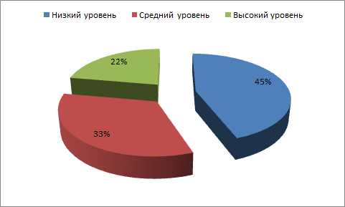

Рисунок 3. Уровень математических представлений детей экспериментальной группы на констатирующем этапе эксперимента

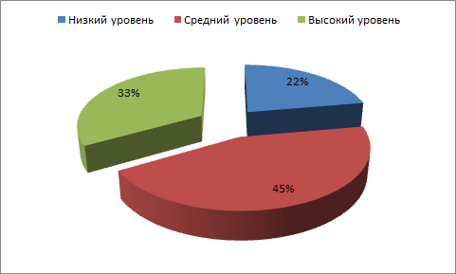
Рисунок 4. Уровень математических представлений детей контрольной группы на констатирующем этапе эксперимента
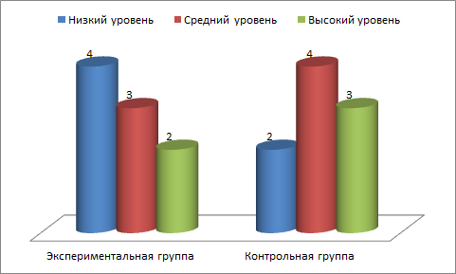
Рисунок 5. Сравнительные результаты констатирующего эксперимента
После проведения данной диагностики, мы увидели, что и в экспериментальной и в контрольной группе уровень сформированности математических представлений находится почти на одинаковом уровне, однако в экспериментальной группе преобладает низкий уровень.
Работа с родителями.
Неотъемлемой частью работы по формированию элементарных математических представлений является работа с родителями.
Цель: определить уровень понимания родителями вопросов, связанных с математическим развитием дошкольников. На констатирующем этапе было проведено анкетирование родителей.

Родителям предлагалось ответить на 7 вопросов. (Приложение А)
Из результатов анкетирования можно сделать вывод, что родители удовлетворены работой воспитателя по данной теме. Но не во всех семьях родители самостоятельно занимаются математическим развитием своих детей.
Было опрошено 18 родителей старшей группы «Знайки» (15 из них мамы и 3 папы).
После обработке данных, были получены следующие результаты.
1.Большинство родителей считают, что их ребенок в детском саду получает достаточно знаний по математическому развитию (83%), некоторые родители затрудняются ответить на данный вопрос (17%). На вопрос о том, на что стоит уделить внимание воспитателей по формированию элементарных математических представлений у детей, самыми распространенными ответами являются: изучение счета и арифметических операций; умение ориентироваться в пространстве; подготовка детей к школе.
2.Что касается уровня понимания родителями вопросов, связанных с математическим развитием дошкольников, то занимаются самостоятельно с ребенком по математическому развитию 11% семей; не всегда уделяют этому вопросу внимания 61%, вовсе не занимаются с ребенком по математическому развитию 28% родителей.
3.Во время прогулок обращают внимание ребенка на сопоставление окружающих предметов с геометрическими фигурами 33%
родителей, такой же процент составляют семьи, которые иногда обращают
внимание и вовсе не обращают на него (по 33%).
4.Помимо этого, 56% родителей при возможности используют в совместной игре загадки, считалки, занимательный материал, 28% - иногда, а 17% не используют вообще.
5.Большинство детей рассказывают родителям о своих достижениях на занятиях по математике (72%), иногда делятся со своими семьями (28%). 6.По вопросу наглядной информации 65 % ответили, что информация отсутствует, 30 % – «я не обращаю на это внимание», и 5 % – «информации слишком много, трудно выбрать что – то полезное».
7.На вопрос «На что, по вашему мнению, воспитателю стоит уделять большее времени во время занятий по формированию элементарных математических представлений?», большинство родителей ответили: изучение счета, логического мышления, математических терминологий в целом.
Таким образом, результаты диагностик показали: у многих детей имеются затруднения в счете до 10, в установлении взаимообратных отношений (больше, меньше), большое количество детей затрудняются в делении предмета на части, в установлении функциональных связей, а именно: целое всегда больше любых его частей и наоборот, большинство детей слабо ориентируются во времени и пространстве. Это и определило направления работы на формирующем этапе эксперимента.

2.2 Организация работы по использованию познавательных сказок в формировании математических представлений у детей старшего дошкольного возраста

Формирующий этап был направлен на отбор и включение математических сказок направлен на ФЭМП.
Цель: Разработать и создать серию занятий по ФЭМП с помощью сказки.

Формирующий эксперимент был осуществлен через:

1.Составление перспективного плана работы по формированию математических представлений с помощью сказок.

2.Организование и проведение работы с детьми по формированию элементарных математических представлений с помощью математических сказок.

3. Проведение работы с родителями.

Мы составили перспективное планирование по развитию элементарных математических представлений на 2020-2021 учебный год с использованием сказок (Приложение Б).
На занятиях по формированию математических представлений мы использовали следующие методы:
Словесный метод – рассказ воспитателя, рассказы детей, чтение художественных произведений, беседы.
Наглядный метод: демонстрация видео – фильмов, слайдов; показ и рассматривание предметных и сюжетных картин, показ воспитателя и детей игры и упражнения.
Для того чтобы побудить ребёнка к поиску какой- либо данной задачи, мы использовали игровые, практические, наглядные методы: например, подобрать пару, изготовить прямоугольник равный данному, выяснить каких предметов больше и др.
Так, в сказке «Цветик – семицветик» дети составляли целое изображения цветка из частей. Данное задание развивает умение делить предмет на несколько равных частей, устанавливать функциональные связи и зависимости. Задание вызвало у детей большой интерес.
Математические представления «равно», «не равно», «больше – меньше», «целое и часть» и др., формируются на основе сравнения. Для этого мы использовали последовательное рассматривание предметов, выделение и составление их однородных признаков. На основе сравнения дети выявляли существенные отношения. Например, с помощью сказки «Репка» были раскрыты отношения равенства и неравенства, последовательности, целого части и др., дети делают простейшие умозаключения о количестве тянущих репку, отвечали на вопросы «На сколько стало больше людей, когда пришла бабка?», «Сколько всего человек тянуло репку?». Данное задание было сложным для детей, они затруднялись в ответах, поэтому была проведена инсценировка данной сказки, где мы совместно с детьми считали, сколько человек прибавилось, проигрывали ситуации с уменьшением количества тянущих репку, во время инсценировки дети наглядно видели количество прибавившийся людей или животных и убавившихся, что позволило дать верные ответы. Поэтому, необходимым условием развития операций умственной деятельности (анализ, синтез, сравнение, обобщение) в старшем возрасте является опора на наглядность.
В своей работе мы старались подбирать такие приемы, которые стимулируют интерес к математике:
1. Сказки, уже со знакомым детям сюжетом.
2. Пальчиковые гимнастики с использованием сказочных персонажей или сказочным сюжетом в начале занятия.
3. Физкультминутки, которые подходили под тематику занятий. Если занятие было подвижным, то физкультминутку проводить не обязательно или же можно подобрать более спокойные задания, например гимнастику для глаз, артикуляционного аппарата и др.
В работе с детьми старшего дошкольного возраста использовались словесные приёмы обучения, такие как:
- указания и пояснения. Например: «Положите слева от себя елочку, а справа берёзку».
- вопрос к детям.
Например, при чтении сказки «Белоснежка и семь гномов» детям задавались вопросы: «Сколько героев в этой сказке?». Для того, чтобы закрепить знания о величине детям было предложено слепить фигурки Белоснежки и гномов. Во время лепки мы подсказывали детям с помощью выражений «больше», «меньше» какими должны быть фигуры.
Использовали продуктивно-познавательные вопросы:
- Как найти ключ, чтобы открыть сундучки?
- Как можно определить …?
- Как разделить на равные части? и т. д.
Вопросы активизируют восприятие, память, мышление, речь детей, обеспечивают осмысление и усвоение материала. При формировании элементарных математических представлений мы учитывали принцип от простого к сложному.
Чаще всего такие вопросы задали после демонстрации образца или выполнения упражнений детьми. Например, после того как дети разделили бумажный прямоугольник на две равные части, спрашивали: «Что ты сделал? Как называются эти части? Почему каждую из этих двух частей можно назвать половиной? Какой формы получились части? Как доказать, что получились квадраты? Что надо сделать, чтобы разделить прямоугольник на четыре равные части?».
Разные по характеру вопросы вызывают различный тип познавательной деятельности: от репродуктивной, воспроизводящей изученный материал, до продуктивной, направленной на решение проблемных задач.
В своей работе учились с детьми формировать вопросы самостоятельно. При изучении каждой сказки, предлагалось детям спросить о количестве предметов, их порядковом месте, о размере, форме, способе измерения и т.д.
Например: Алеша сравнил квадрат и прямоугольник. «О чём можно спросить его?», «Спросите Ангелину, что она узнала, разложив предметы на два ряда?», «Посмотрите, что я сделала. О чём спросите меня?». Дети успешно овладевают умением задавать вопросы в том случае, если они адресуются конкретному лицу – воспитателю, товарищу и данное занятие проводится систематическое. На начало эксперимента дети стеснялись задавать вопросы, а если и задавали, то вопросы строились некорректно и мы помогали детям сформулировать как вопрос, так и ответ, тогда как в конце эксперимента дети стали задавать много вопросов, при этом зная какой должен быть правильный ответ.
На занятиях был индивидуальный подход, присутствовали спонтанные ответы, рабочий шум. Если дети не могли найти правильный ответ, поисковыми вопросами мы подводили их к догадке или выводу. Математические задачи удивительно легко вписываются в сказочные сюжеты.
Проводилась предварительная работа с детьми, в ходе подготовки к занятиям перечитывали сказки детям или слушали в записи (аудиокассеты), инсценировали сказки или часть её в каком – либо виде театра. Когда у детей складывалось целостное представление о сказке, как о литературном произведении, мы наполняли её математическим содержанием, старались, чтобы задания, задачи, загадки, стихи и весь занимательный материал соответствовал сюжету сказки, логически следовал из неё.
Также использовались проблемные ситуации. На «сказочных» занятиях герои, как ни стараются, не могут справиться с проблемами самостоятельно и просят помощи у детей. Конечно, каждому ребёнку хочется помочь им, и дети становились непосредственными участниками сказки. Решая множество задач, расколдовывая героев, дети помогали сказочным персонажам.
Завершалось занятие неизменно на весёлой, оптимистической ноте. Оценку детям даёт кто – либо из героев сказки или же они все благодарят детей за помощь.
В любой из сказок будь она народная или авторская, присутствует целый ряд математических понятий. «Белоснежка и семь гномов» познакомит с порядковым счётом, «Цветик – семицветик» и «Репка» помогут запомнить количественный и порядковый счёт, и основы арифметических действий, ситуаций и усваиваются они сами по себе, без каких – либо усилий. С помощью сказки «Маша и медведь» легко усвоить понятие о размере.
Сказка может проникать и в другие виды математической деятельности детей. Например, мы используем и такой вид сказочного перевоплощения как путешествия в ходе непосредственной образовательной деятельности, досугов, конкурсов, КВН.
Путешествия по сказке включают в себя ряд заданий, объединенных одной темой или одной программной задачей. Детям в ходе путешествия предлагалось преодолеть различные препятствия, проявляя сообразительность, также, дети выполняли задания математического содержания, упражнялись в быстроте, ловкости. Путешествие проходило или по определённой сказке или по заданной теме, либо сказка служила местом «развёртывания сюжета деятельности детей». Например, требуется помочь героям, что - либо найти или выбраться из сложной ситуации, либо расколдовать кого – ни будь. Для этого детям предлагались различные математические задания. (Реши задачу для переправы через реку, сколько плодов на волшебном дереве; вставь волшебное число в код, прыгай по листочкам по порядку).
Конспекты занятий по данным сказкам представлены в приложении В.
Работа по оформлению уголка была начата с пополнения материалами отражающими связь с другими видами детской деятельности в детском саду. Это и различные художественные произведения, на основе которых дети могли бы составлять и решать задачи, сочинять математические сказки, появилось много дидактических игр, творческие работы детей. Такие как «Поиграем с гусятами» по сказке «Гуси – лебеди». «Помоги поросятам» по сказке «Три поросёнка», «Расколдуй сказку» по сказке «Буратино», «Весёлый счёт» по сказке «Репка». Мною была придумана сказка про ежонка «Пыха» и на основе этой сказке был разработан дидактический коврик по математике. Дети с удовольствием отправлялись к ежонку в гости и вместе решали математические задачи.
Неотъемлемой частью работы по формированию элементарных математических представлений являлась работа с родителями.
Для информирования родительской общественности в математическом уголке были разработаны рубрики:
- «Отгадай – ка»;
- «Веселый счет»;
- «Лабиринты»;
- «Ребусы, головоломки».
В рубрике «Отгадай – ка» были размещены загадки на логическое мышление, рифмованные задачи. В рубрике «Весёлый счёт» можно найти: считалки, пальчиковые игры: задания на закрепление числового ряда: порядкового счёта. В «Лабиринте» предлагаются задания на ориентирование в пространстве, которые формируют внимательность, усидчивость, воображение. В рубрике «Ребусы» можно найти: математические ребусы, различные головоломки на логику, которые развивают логическое мышление, память. Была оформлена «Папка – раскладушка» с рекомендациями по развитию математических способностей, в которой размещены материалы для занятий математикой в домашних условиях, в том числе по работе с математической сказкой.
С целью ознакомления родителей с результатами деятельности детей по математике, была оформлена рубрика «Наше творчество», куда помещались работы воспитанников. Оформление стены осуществлялось с активным участием детей, что создавало у них положительное отношение к материалу и интерес. Ребята рисовали ребусы, цифры, различные фигуры. В художественном оформлении творческой стены использовались геометрические орнаменты и сюжетные изображения из геометрических фигур по сюжетам из сказок.
Во время занятий дети не только активно знакомились с персонажами сказки, но и самостоятельно участвовали в моделировании сказки и выполнении заданий, что способствовало закреплению математических знаний.
На пример: Ульяна сочинила сказку о Нолике.
Жила была на свете цифра Ноль.
Никто его не любил, никто с ним не дружил. Везде ходил Нолик один. Другие цифры говорили ему: «Ты, ничего не значишь, ты ноль!» Очень грустно было Нолику одному.
И вот однажды, сидит Нолик один, грустный, маленький и вдруг подходи к нему цифра 1.
«Давай дружить. Ты маленький и я небольшая. Будем вместе и станем большим числом». Стали они дружить и превратились в число 10! Сказки конец. А кто слушал молодец!
Даша сочинила сказку «Теремок и геометрические фигуры».
Жила-была одинокая геометрическая фигура и звали ее Круг. Надоела ему одинокая жизнь и покатился он искать друзей. Катился он катился и увидел небольшой теремок, остановился и спрашивает:
- Кто в теремочке живет? Кто в невысоком живет?
Никто не отозвался. Вошел Круг в теремок и стал там жить.
Шел мимо Квадрат, увидел теремок и спросил
- Кто в теремочке живет?
- Я, геометрическая фигура, Круг. А ты кто?
- Я. геометрическая фигура, Квадрат. Пусти меня к себе жить.
- Заходи, вдвоем веселее.
Стали они жить в теремочке вдвоем.
Шел мимо теремка Треугольник, остановился и спрашивает:
- Терем-теремок ко в теремочке живет?
- Я, Квадрат, я Треугольник, а ты кто?
- Я, одинокая геометрическая фигура Треугольник.
- Иди к нам жить.
Стали фигуры жить втроем.
Проходил как-то мимо теремка Овал. Постучался в окошко и спрашивает:
- Кто в теремочке живет?
- Мы, геометрические фигуры, Квадрат, Круг и Треугольник. А ты кто?
- Я Овал и мне очень одиноко, пустите меня к себе.
- Мы бы рады, да теремок очень маленький.
Не послушал Овал фигуры и залез в теремок. А теремок затрещал и развалился! Еле-еле успели все цифры на улицу выскочить.
Но цифрам так нравилось жить всем вместе, что решили они построить новый теремок, больше прежнего. Принялись они за работу. Получился новый теремок просторный да красивый! И стали жить в нем геометрические фигуры дружно и весело!

С заданием по сочинению сказки справились практически все дети, в группе наблюдался творческий и соревновательный настрой, каждому хотелось, чтобы его сказка была интересной и понравилась другим детям.

Таким образом, с помощью сказок и новых материалов у воспитанников повысился интерес к изучению математики, также активизировалось внимание родителей к вопросу развития у детей математических представлений.

2.3 Сравнительный анализ результатов контрольного эксперимента

Завершающим этапом опытно – экспериментальной работы явилось проведение контрольного эксперимента, как в экспериментальной, так и в контрольной группах.
Целью эксперимента было выявление уровня развития математических представлений после проведения занятий с использованием математических сказок. Контрольный эксперимент был проведён по той же методике что и констатирующий.
Для проведения диагностики сформированности математических представлений у детей старшей группы нами были использованы те же задания, что и в констатирующем эксперименте, но с применением другого наглядного материала.
В контрольном эксперименте участвовало 18 детей. Ответы детей оценивались так же, как и в констатирующем эксперименте. Результаты диагностики мы отразили в таблице 5 и таблице 6.
Результаты диагностики уровня сформированности математических представлений на контрольном этапе в экспериментальной группе
Таблица № 5
№ | Ф.И. | Методика 1 | Методика 2 | Методика 3 | Методика 4 | Методика 5 | Методика 6 | Методика 7 | Методика 8 | Итог | Уровень
1 | А.Ш. | 0,5 | 0,5 | 0,5 | 1 | 0,5 | 1 | 0,5 | 0,5 | 5 | средний
2 | А.З. | 0,5 | 0,5 | 0,5 | 0 | 0 | 0 | 0 | 0,5 | 2 | низкий
3 | А.К. | 1 | 0,5 | 0,5 | 1 | 0,5 | 0,5 | 1 | 0,5 | 5,5 | средний
4 | А.П. | 1 | 0,5 | 0,5 | 0,5 | 0,5 | 1 | 0,5 | 0,5 | 5 | средний
5 | А.Ле. | 1 | 0,5 | 1 | 1 | 1 | 1 | 1 | 1 | 7,5 | высокий
6 | А.Л. | 1 | 1 | 0,5 | 1 | 0,5 | 0,5 | 1 | 1 | 6,5 | высокий
7 | А.М. | 0 | 0,5 | 0 | 0 | 0 | 0,5 | 0 | 0,5 | 1,5 | низкий
8 | В.Д. | 0,5 | 0,5 | 0,5 | 0,5 | 0,5 | 0,5 | 1 | 0,5 | 4,5 | средний
9 | В.Н. | 1 | 1 | 1 | 0,5 | 1 | 1 | 0,5 | 1 | 7 | высокий

Результаты диагностики уровня сформированности математических представлений на контрольном этапе в контрольной группе
Таблица № 6
№ | Ф.И. | Методика 1 | Методика 2 | Методика 3 | Методика 4 | Методика 5 | Методика 6 | Методика 7 | Методика 8 | Итог | Уровень
1 | В.К. | 1 | 1 | 0,5 | 0,5 | 0,5 | 0,5 | 0,5 | 0 | 4,5 | средний
2 | Д.В. | 0 | 0,5 | 0 | 0 | 0 | 0,5 | 0 | 0,5 | 1,5 | низкий
3 | Д.Д. | 0,5 | 0,5 | 0,5 | 0,5 | 0 | 0 | 0,5 | 0,5 | 3 | средний
4 | Д.Л. | 1 | 0,5 | 0,5 | 1 | 0,5 | 1 | 0,5 | 0,5 | 5,5 | средний
5 | Д.А. | 1 | 1 | 1 | 1 | 1 | 1 | 0,5 | 1 | 7,5 | высокий
6 | З.Р. | 0,5 | 0,5 | 0,5 | 0 | 0,5 | 0,5 | 0,5 | 0 | 3 | средний
7 | К.Б. | 1 | 0,5 | 0,5 | 0,5 | 1 | 0,5 | 0,5 | 0,5 | 5 | средний
8 | К.Н. | 0,5 | 0,5 | 0,5 | 0,5 | 0,5 | 0,5 | 1 | 0,5 | 4,5 | средний
9 | Л.С. | 0,5 | 0,5 | 1 | 0,5 | 1 | 0,5 | 0,5 | 1 | 5,5 | средний
Показатели уровня сформированности математических представлений на контрольном этапе эксперимента
Таблица № 7
 | Экспериментальная группа |  | Контрольная группа
 | Количество детей | % | Количество детей | %
Высокий | 3 | 33 % | 3 | 33 %
Средний | 4 | 45 % | 5 | 56 %
Низкий | 2 | 22 % | 1 | 11 %

Рисунок 6 - Уровень математических представлений детей экспериментальной группы на контрольном этапе эксперимента
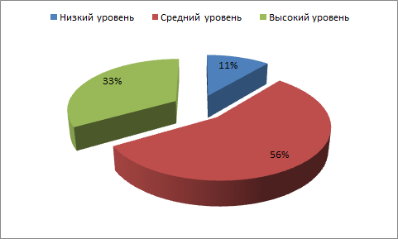
Рисунок 7 - Уровень математических представлений детей контрольной группы на контрольном этапе эксперимента
Таким образом в экспериментальной группе, у 2 детей остался низкий уровень, у 4 детей стал средний уровень и у 3 детей уровень стал высоким. Тогда как в контрольной группе лишь 2 ребенка повысил уровень до среднего. Проведенное тестирование дает основания утверждать, что проведенная работа по формированию математических представлений с использованием сказок дала положительный результат.
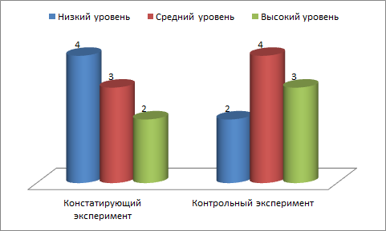
Рисунок 8 - Сравнительный результат констатирующего и контрольного экспериментов в экспериментальной группе
Количество детей в экспериментальной группе с высоким уровнем развития повысился на 11 %, со средним уровнем развития повысился на 11 % и понизился на 22 % с низким уровнем.
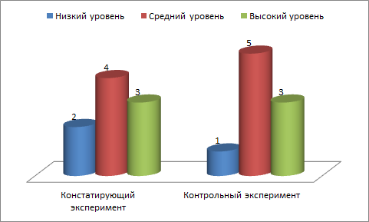
Рисунок 9 - Сравнительный результат констатирующего и контрольного экспериментов в контрольной группе
Сравнительный анализ в контрольной группе показал, что в ходе эксперимента уровень сформированности математических представлений у детей тоже повысился. Возросли показатели низкого уровня до среднего у детей на 11%.
Таким образом, результаты контрольного эксперимента подтвердили эффективность использования математических сказок в развитии математических представлений у детей старшего дошкольного возраста.

Вывод по главе 2
В результате педагогического эксперимента было выявлено, что изначально показатели умственного развития детей старшей группы были средними. Сказки использовались во всех формах работы по формированию элементарных математических представлений у детей дошкольного возраста: гимнастике, в повседневной жизни, активном отдыхе, самостоятельной и игровой деятельности. Такая форма обучения повышала настроение детей, способствовала проведению занятий в эмоциональном ритме, а самое главное – развитию элементарных математических представлений. Важным условием самостоятельной игровой деятельности являлось создание предметной среды, имеющий развивающий характер.

ЗАКЛЮЧЕНИЕ

Созданием математических сказок занимались и продолжают заниматься многие отечественные авторы, такие как В.В. Воскобович, Т.И. Ерофеева, Л.А. Левинова, А.Црейсен, Г.В. Сапгир, И. Токмакова, Т.А. Шорыгина и др. На современном этапе разработано множество разнообразных математических сказок, такими авторами, как Шорыгиной Е.А., Ерофеевой Т.И., Большуновой Н.Я. и многими другими.
В содержание математических сказок обязательно включены математические понятия и представления: о форме, величине, длине предметов, о геометрических фигурах, о времени, о пространстве, а также числах и др.
Сказки помогают запомнить простейшие математические понятия (справа, слева, впереди, сзади), воспитывают любознательность, развивают память, инициативность, учат импровизации. В любой из сказок, будь она народная или авторская, присутствует целый ряд математических понятий.
« Колобок» познакомит с порядковым счётом, « Теремок» и «Репка» помогут запомнить количественный и порядковый счёт, да ещё и основы арифметических действий, ситуаций и усваиваются они сами по себе, без каких - либо усилий. С помощью сказки «Три медведя» легко усвоить понятие о размере.
Математическая сказка представляет собой сложный и многогранный феномен, позволяющий в игровой и занимательной форме решать различные педагогические задачи в процессе образовательной деятельности по формированию элементарных математических представлений у детей дошкольного возраста. Целью данных методических рекомендаций было создание условий для развития логического мышления у детей дошкольного возраста посредством познавательных сказок с математическим содержанием.
Таким образом, благодаря использованию сказки, у детей повысился уровень интереса к математической деятельности, сформировалось умение устанавливать простейшие причинно-следственные связи. Дети овладели приёмами сравнения, обобщения, но уровень развития логического мышления, а именно таких операций, как анализ, синтез, конкретизация, остается недостаточно высоким. Поэтому важно вести работу в данном направлении на протяжении всего периода дошкольного детства.
Исходя из этого, можно сделать вывод, что сказка с математическим содержанием может быть рекомендована для использования в совместной деятельности педагогических работников, родителей и детей, включая разнообразные задания, связанные с героями и сюжетом сказок. А также сказка и её элементы могут присутствовать в режимных моментах (на прогулке, перед сном, в самостоятельной деятельности детей и т.д.).
В результате педагогического эксперимента было выявлено, что изначально показатели умственного развития детей старшей группы были средними. Сказки использовались во всех формах работы по формированию элементарных математических представлений у детей дошкольного возраста: гимнастике, в повседневной жизни, активном отдыхе, самостоятельной и игровой деятельности. Такая форма обучения повышала настроение детей, способствовала проведению занятий в эмоциональном ритме, а самое главное - развитию элементарных математических представлений. Важным условием самостоятельной игровой деятельности являлось создание предметной среды, имеющий развивающий характер.
Таким образом, систематическое использование данной методики, приводит к повышению уровня знаний детей и развитию математической зоркости.

СПИСОК ИСПОЛЬЗОВАННЫХ ИСТОЧНИКОВ

Нормативно-правовые документы

- Приказ Министерства образования и науки Российской Федерации (Минобрнауки России) от 17 октября 2013 г. № 1155 г. Москва «Об утверждении федерального государственного образовательного стандарта дошкольного образования».
- Санитарно-эпидемиологические правила и нормативы СанПиН 2.4.1.3049-13 «Санитарно-эпидемиологические требования к устройству, содержанию и организации режима работы дошкольных образовательных организаций» (утв. постановлением Главного государственного санитарного врача РФ от 15 мая 2013 г. № 26).
Основная литература
- Абашина, В.В. Управление учебно-познавательной деятельностью детей дошкольного возраста (на материале математики): Учебное пособие для студентов факультетов дошкольного образования высших учебных заведений / В.В. Абашина. - 2-е изд., испр. и доп. - Сургут: РИО СурГПИ, 2015. - 137 с.
- Арапова-Пискарева, Н.А. Формирование элементарных математических представлений в детском саду. Программа и методические рекомендации / Н.А. Арапова-Пискарева. - М.: Беженова, М. Математическая азбука. Формирование элементарных математических представлений. - М.: Эксмо, 2015. - 63 с.
- Белошистая, А.В. Формирование и развитие математических способностей дошкольников: Вопросы теории и практики. Курс лекций для студентов дошкольных факультетов высших учебных заведений / А.В. Белошистая. - М: Гуманитарный издательский центр ВЛАДОС, 2016. - №11. - С. 14-23.
- Большунова Н.Я. Организация образования дошкольников в формах игры средствами сказки: Учебное пособие. - Новосибирск: Изд-во НГПУ, 2010 - 372 с
- Большунова.Н.Я. Современные программы математического образования дошкольников / Н. Я. Большунова // Серия «Библиотека учителя» - Ростов н/Д: «Феникс», 2015. - 256 с.
- Грачева, 3.А. Влияние сказки на математическое развитие детей старшего дошкольного возраста / З.А. Грачева // Дошкольное воспитание. 2015. - №1. - С.16-22.
- Грачева, 3.А. Использование логических задач в умственном развитии дошкольников / З.А. Грачева // Дошкольное воспитание. 2015. - №2. - С.24-28.
- Данилова, В.В. Влияние сказки на математическое развитие детей старшего дошкольного возраста / В.В. Данилова, Т.Д. Рихтерман, З.А. Михайлова. - М.: Академия, 2018. - 160 с.
- Ерофеева Т.И. и другие. «Математика дня дошкольников» - М.: Просвещение 2012 г.
- Ерофеева, Т.И. Математика для дошкольников / Т.И. Ерофеева, Л.Н. 2012. - 162 с.
- Изотова, О.А. Уголок занимательной математики как средство формирования основ логико- математической компетентности у детей старшего дошкольного возраста // Молодой ученый. - 2017. - №3. - С. 551-555.
- Козина, Л.Ю. Игры по математике для дошкольников / Л.Ю. Козина. - Козлова, С.А. Дошкольная педагогика / С.А. Козлова, Т.А. Куликова. - М.: Академия, 2015. - 416 с.
- Комарова Л.Д. Как работать с палочками Кюизенера? Игры и упражнения по обучению математике детей 5-7 лет / Л.Д. Комарова. - М.: Гном и Д, 2013. - 64 с.
- Короткова, Н.А. Предметно-пространственная среда детского сада: старший возраст: пособие для воспитателей / под ред. Н.А. Коротковой. - М.: Линка-Пресс, 2016. - 167 с.
- Кузнецова, В.Е. Учимся, играя. Занимательная математика для малышей, в стихах / В.Е. Кузнецова. - Москва: ИРИАС, 2016. - 452 с.
- Маврина, Л. Математические игры для дошкольников / Л. Маврина. - М.: Стрекоза, 2017. - 665 c.
- Математика до школы: Пособие для воспитателей дет. садов и родителей / Сост. З.А. Михайлова, Р.Л. Непомнящая. - СПб.: Математическое развитие дошкольников: Учебно-методическое пособие / Сост. З.А. Михайлова, М.Н. Полякова, Р.Л. Непомнящая, А.М. Вербенец - СПб: Детство-Прес, 2015. - 94 с.
- Михайлова, 3.А. Занимательные игры и упражнения математического содержания в самостоятельной детской деятельности / З.А. Михайлова / Дошкольное воспитание. - 2017. - № 8. - С.26-29.
- Михайлова, З.А. Влияние сказки на математическое развитие детей старшего дошкольного возраста / З.А. Михайлова. - СПб.: Акцент, 2016. - 128 с.
- Михайлова, З.А. Математика - это интересно. Игровые ситуации для детей дошкольного возраста: Методическое пособие для педагогов ДОУ / З.А. Михайлова, И.Н. Чеплашкина. - СПб., 2016. - 112 с.
- Михайлова, З.А. Теории и технологии математического развития детей дошкольного возраста / З.А. Михайлова. - СПб.: Детство - Пресс, 2016. - 384 с.
26. Михайлова, З.А. Игра и дошкольник. Развитие детей старшего дошкольного возраста в игровой деятельности: Сборник / Под ред. Т. И. Бабаевой, З. А. Михайловой. - СПб.: «ДЕТСТВО-ПРЕСС», 2014. - 162 с.

- Нищева, Н.В. Играйка 16. Считайка. Игры для развития математических представлений у старших дошкольников / Н.В. Нищева, Н.В. Играйка. Игры и упражнения для формирования и развития элементарных математических представлений и речи у дошкольников. - СПб.: Детство-Пресс, 2018. - 16 с.
- Савенков, А.И. Маленький исследователь. Как научить дошкольника приобретать знания [Текст]/ А.И. Савенков - Ярославль, 2012. - 170 с.
- Смоленцева, А.А. Математика до школы: Пособие для воспитателей детских садов и родителей /А.А. Смоленцева, О.В. Пустовойт. - СПб.,1698. - 161с.
- Столяр, А.А. Формирование элементарных математических представлений у дошкольников [Текст]/ А.А. Столяр - М.: Просвещение, 2012. - 387 с.
- Тарабарина, Т.И., И учеба, и игра: математика / Т.И. Тарабарина, Н.В. Елкина. - М.: ИНФРА -М. 2016. - 57 с.
- Тарунтаева, Т.В. Развитие элементарных математических представлений дошкольников [Текст]/ Т.В. Тарунтаева - М.6 Просвещение 2016. - 120 с.
- Творческие игры для дошкольников / сост. Т.И. Ярофеева. - М.: Ярофеева, Т.И. Обучение в детском саду / Т.И. Ярофеева. - М.: Просвещение, 2013. - 98 с.
- Управление образовательным процессом в ДОУ. Методическое пособие [Текст] / Н.В.Микляева, Ю.В.Микляева. - М.: Айрис - пресс, 2016. - 224 с.
- Фалькович, Т.А., Барылкина, Л.П. Формирование математических представлений [Текст]/ Т.А. Фалькович, Л.П. Барылкина - М.: ВАКО, 2009. - 346 с.
- Фидлер, М. Математика уже в детском саду [Текст]/ М. Федлер - М.: Просвещение 2011 г. стр. 98.
- Формирование и развитие математических способностей дошкольников. Методическое пособие / Н.В.Белошистая. - М.: Аркти, 2014.
- Формирование элементарных математических представлений: Старшая группа. / Помораева И.А., Позина В.А.- М.: МОЗАИКА- СИНТЕЗ, 2016. - 80 с.
- Шаталова, Е.В. Использование математических загадок в детском саду [Текст] / Е.В. Шаталова. - Белгород, 2017. - 157 с.
- Шорыгина, Т.А. «Точные сказки». Формирование временных представлений [Текст]/ Т.А. Шорыгина - Москва 2014. - 230 с.
- Щербакова, Е.И. Методика обучения математике в детском саду: Учеб. Пособие / Е.И. Щербакова. - М.: Издательский центр “Академия”, 2014. - 76 с.
Интернет источники

- http://www.maam.ru/detskijsad/-razvitie-matematicheskih-sposob№ostei-u-detei-doshkol№ogo-vozrasta-posredstvom-skazok.html.
- https://№sportal.ru/detskiy-sad/matematika/2014/10/06/razvitie-matematicheskikh-sposob№ostey-detey-doshkol№ogo-vozrasta.

ПРИЛОЖЕНИЕ А

Анкета для родителей

Уважаемые родители!
1. Как Вы считаете, достаточно ли знаний по математическому
развитию получает Ваш ребенок в детском саду.
а) да;
б) нет;
в) затрудняюсь ответить.
2. Вы занимаетесь самостоятельно с ребенком по математическому
развитию.
а) да;
б) не всегда;
в) нет.
3. Во время прогулок Вы обращаете внимание ребенка на
сопоставление окружающих предметов с геометрическими фигурами.
а) да;
б) иногда;
в) нет.
4. Как часто Вы используете в совместной игре загадки, считалки,
занимательный материал.
а) при возможности;
б) иногда;
в) никогда.
5. Приходя из детского сада, Вам ребенок рассказывает о своих
достижениях на занятиях по математике.
а) да;
б) иногда;
в) нет.
6. В Вашей группе имеется наглядная информация по развитию у детей математических способностей? Насколько она полезна для Вас:
а) информация отсутствует;
б) информация есть, но крайне скудная;
в) информация есть, но воспитатель никогда не обращает на это наше внимание;
г) я не обращаю на нее внимание;
д) информация интересная, но не имеет для меня практической значимости;
е) информации слишком много, трудно выбрать что-то полезное;
ж) наглядная информация интересна и полезна для меня.
7. На что, по вашему мнению, воспитателям стоит уделять больше
времени во время занятий по формированию элементарных математических
представлений.

Спасибо за сотрудничество!

ПРИЛОЖЕНИЕ Б

Перспективное планирование по развитию элементарных математических представлений на 2020-2021 учебный год с использованием сказок

Месяц | I неделя | II неделя | III неделя | IV неделя
Сентябрь | Чтение сказки А. Н. Толстого «Буратино», рассматривание иллюстраций к сказке | Игровое упражнение «Мальвина учит Буратино» | Знакомство детей с ежиком «Пых» | И/у «Сосчитай фигуры»  И/у «Отсчитай столько же»
Октябрь | Моделирование сказки «Гуси-лебеди» | Д/и «Куда пойдешь, то и найдешь»  И/у «Далеко – близко» | Наши друзья «Маша и медведь» | Д/у «Какое число пропущено?»  Д/и «Расставь по порядку»
Ноябрь | Инсценировка сказки «Репка» | И/у «Выше-ниже» | Д/и «Что бывает по 4?» | И/у «Не ошибись»
Декабрь | Путешествие в Простоквашино,  Игры с почтальоном Печкиным | Игра «Кто больше принесет?» | Игра «Что изменилось?» | Игра «Кто выше, кто ниже?»
Январь | Знакомство детей со сказкой братьев Гримм «Белоснежка и семь гномов», отгадывание загадок | Д/и «Путаница» | Д/и «Покажи сколько же» | П/и «Что изменилось?»
Февраль | И/у «Отвечаем на вопросы Незнайки» | И/у «Рисуем с Карандашом разноцветные дорожки» | П/и «Дни недели, стройтесь» | Викторина «Какие бывают сказки?»
Март | Чтение сказки С. Михалкова «Три поросенка» | Д/и «Помоги поросятам найти дом» | П/и «Назови скорее» | Д/и «Собери картинку»
Апрель | Д/и «Сказки наоборот» | Викторина с помощью картинок «Части суток» | Чтение русской народной сказки «Маша и медведь» | П/и «Игра с кубиками»
Май | Игра: «Собери цветок» | Чтение сказки В.П. Катаев «Цветик-семицветик» | Д/и «Посчитай и ответь» | Игра: «Собери картинку»
ПРИЛОЖЕНИЕ В

Занятие по сказке «Репка»

Программные задачи:
- Образовательные:
- Продолжать учить считать в пределах 8.
- Учить сравнивать две группы предметов.
- Учить узнавать и называть геометрические фигуры.
- Расширять представления детей о частях суток, их характерных особенностях, последовательности.
- Учить обозначать словами положение предметов (впереди, сзади, между, последний).
- Активировать познавательную и речевую деятельность детей.
- Формировать целостную картину окружающего мира.
- Способствовать овладению детьми в конкретных речевых ситуациях нормами речи.
- Развивающие:
- Развивать умение слушать и слышать вопрос, отвечать полными ответами.
- Развивать логическое мышление.
- Развивать умение обобщать и делать выводы.
- Развивать сообразительность, быстроту реакции на сигнал в процессе игры и игрового общения.
- Развивать детское творчество в процессе совместной продуктивной деятельности.
- Воспитательные:
- Воспитывать любовь к русскому народному творчеству.
- Поддерживать положительное эмоциональное отношение от встречи с героями сказки.
Форма проведения: сказка – путешествие.
Материалы и оборудование:
- Двухполосные карточки, бабочки, цветочки на каждого ребёнка.
- Набор геометрических фигур (заплатки), куклы.
Предварительная работа с детьми:
- Коммуникация: Свободное общение по сказке «Репка». Беседа о героях сказки.
- Чтение художественной литературы: Чтение сказки «Репка», чтение стихов, потешки, загадок о героях сказки.
- Социализация: Обыгрывание сказки «Репка».
- Труд: Поделки.
- Художественное творчество: Аппликации «Репка».
- Физическое развитие: Физкультминутка «Репка».
- Создание условий для самостоятельной деятельности детей: оформление книжного уголка, иллюстрация героев сказки «Репка».
Ход занятия:
Воспитатель: Ребята, назовите, какие сказки вы знаете? А вы хотите отправиться в путешествие в сказку?
Дети: Да
Воспитатель: Ребята, есть у меня волшебный «ковер – самолет» на нём мы и отправимся.
Воспитатель разворачивает «ковер – самолёт», а там дырки в виде геометрических фигур.
Воспитатель: Ковер у нас оказался дырявый, кто же это сделал? Отгадайте загадку.
Загадка: Маленький рост, серая шубка. Длинный хвост, острые зубки (мышь).
Воспитатель: Правильно ребята это мышка прогрызла наш «ковер – самолет», давайте его отремонтируем.
Воспитатель: У меня на подносе лежат геометрические фигуры – это «заплатки» для волшебного «ковра – самолета». Определите те «заплатки», которые подходят для ремонта ковра. Как называется эта геометрическая фигура? (Ответы детей). Пожалуйста, положи в нужное место.
Воспитатель: Молодцы, ребята!! Справились с этим заданием. Становитесь на «ковер – самолет» и приготовьтесь к полету.
Воспитатель:
Ребята, мы попали в сказку,
А в какую нужно отгадать.
Слушайте загадку.
Круглый бок, желтый бок
Сидит в грядке колобок
Врос он в землю крепко
Что же это? (репка).
Воспитатель: Давайте вспомним начало сказки
Дети вспоминает начало сказки:
Посадил дед репку, выросла репка большая – пребольшая, стал дед репку тянуть. Тянет – потянет вытянуть не может. Стал он бабку звать.
Воспитатель: бабка говорит: выполните моё задание, тогда помогу.
Похлопать столько раз, сколько звуков вы услышите. Попрыгать столько раз сколько звуков вы услышите.
Помогла бабка деду. Стала бабка внучку звать. Внучка: Недавно я гуляла по полянке и собрала букет цветов. Посчитайте, сколько цветов я собрала.
Воспитатель: Пройдите за столы для выполнения задания. (Работа с раздаточным материалом).
Сколько цветочков? Положите на верхнюю полоску карточки столько цветочков, сколько у меня на доске. К цветочкам прилетели бабочки. Положите на нижнюю полоску карточки бабочек на одну больше, чем цветочков. Сколько бабочек вы положили? Чего больше цветочков или бабочек? Чего меньше? Сколько цветочков и бабочек? (Цветочков – 4, бабочек – 5.) Что больше 4 или 5? Что меньше 4 или 5? И с этим заданием мы справились!!!
Воспитатель: Стала внучка Жучку звать на помощь:
Недавно мы с соседскими дворняжками, мерили у кого длиннее хвост. Вот вам три полоски, это размеры ваших хвостов, сравните какая из полосок длиннее?
Воспитатель: Пройдите для выполнения задания за столы, сядьте ровно. Поставьте ноги вместе, спину держите ровно. Вам необходимо выложить сперва самую длинную полоску, потом немного короче, а потом самую короткую полоску. Молодцы, вы справились с этим заданием. Назовите какая полоска самая длинная? Самая короткая? Что можно сказать про красную полоску? (красная полоска длиннее, чем синяя, но короче, чем зеленая. Молодцы!
– Жучка помогает деду вытащить репку.
Воспитатель: Ой ребята мы немного устали давайте поиграем.
Вот мы репку посадили (наклониться)
И водой её полили (имитирует движения)
А теперь её потянем (имитирует движения)
И из репы кашу сварим (имитирует движения)
И будем от репки здоровые и крепкие (показать силу)
– Стала Жучка кошку звать на помощь.
Воспитатель: кошка принесла с собой конверт, а что в этом конверте мы сейчас посмотрим. Здесь лежит листок, а на нем загадки:
Спят медведи и слоны,
Заяц спит и ёжик,
Все вокруг уснуть должны
Наши дети тоже.
Когда все спят?
(ночь)
Солнце яркое встает, петушок в саду поет,
Наши дети просыпаются
В детский садик собираются,
Когда это бывает?
(утро)
Солнце в небе ярко светит
На прогулку пошли дети.
Когда это бывает?
(день)
Мы играли, хором пели,
Сделать многое успели.
Только день, увы, конечен
Наступает снова... (вечер)
Итак, ребята, из скольких частей состоят сутки? (Из четырех)
– Стала кошка мышку звать
А у меня задание такое для вас:
Кто стоит впереди внучки?
Кто стоит сзади Жучки?
Кто стоит последний?
Кто стоит между Жучкой и внучкой?
И с этим заданием вы справились, мышка помогает и вытащили репку!!!
Воспитатель показывает репку.
Воспитатель: А сейчас нам пора возвращаться в группу, наш «ковер – самолет» ждет нас.
Вот мы и в группе! Понравилось вам путешествие? Можете пройти в книжный угол и выбрать сказку, в которую мы отправимся в следующий раз.

Занятие по сказке «Гуси – лебеди»
Программное содержание:
- Продолжать учить детей решать арифметические задачи, логические задачи на нахождение недостающих фигур путем сочетания практических и мыслительных проб, воссоздавать фигуру по схеме, делать предположения и анализировать возможные пути решения;
- Совершенствовать умение проводить звуковой анализ слов;
- Закрепить счет в пределах 10 (прямой, порядковый);
- Закрепить знания о составе числа 9 из двух меньших чисел;
- Развивать логическое мышление и комбимоторные способности;
- Воспитывать стойкий интерес к математике, умение работать в парах, умение сопереживать героям сказки.
Раздаточный материал: счетные палочки, цветные фишки, лабиринт на каждого ребенка, простой карандаш, схема, палочки Кюизинера, ножницы.
Предварительная работа: чтение сказки «Гуси – лебеди», рассматривание иллюстраций к сказке.
Ход занятия: Ребята, вы, наверное, знаете очень много сказок. Назовите, какие вы знаете сказки? (Дети перечисляют).
А могли бы узнать сказку по иллюстрации? (показывает иллюстрацию из сказки «Гуси – лебеди». Кто помнит, как называется эта сказка? Дети называют).
Жили – были отец да мать. Была у них дочка да сынок маленький.
Доченька, – говорит мать, – мы пойдем на работу, а ты береги братца. Не ходи со двора, будь умницей. Мы купим тебе платочек. Отец с матерью ушли, а дочка позабыла, что ей наказывали, посадила братца на травку под окошко, а сама побежала на улицу. Заигралась, загулялась». И я вам предлагаю поиграть в состав числа 9 из меньших единиц. Дети по очереди у доски выполняют задание.
Воспитатель: Когда девочка наигралась, вспомнила про братца. Побежала домой А что же было дальше?
Дети: Налетели Гуси – лебеди, подхватили мальчика и унесли его на крыльях.
Воспитатель: А хотите узнать сколько было гусей? Послушайте загадку и узнайте:
Два гуся летят над нами,
Два других за облаками,
Три спустились на ручей,
Сколько было всех гусей?
(Воспитатель выкладывает на доске гусей, дети сверяют ответ).
Воспитатель: Бросилась девочка догонять гусей. И увидела на своем пути?..
(Ответы детей: «Печку!»).
Воспитатель:
– Печка, печка, скажи, куда Гуси – лебеди полетели?
– Съешь моего ржаного пирожка, потом скажу. И не просто съешь, а поделись с мамой, папой и братиком.
На сколько частей нужно разделить пирожок?
(Дети складывают, затем разрезают).
Воспитатель: Сколько получилось частей? (4!)
Выполнила девочка задание и сказала ей печка, куда гуси улетели.
Бежит девочка, видит, стоит яблонька и решила спросить она у яблоньки, куда Гуси – лебеди унесли ее братца. А яблонька ей в ответ: – Я скажу, если ты решишь мою задачу:
С яблоньки упало 3 яблока,
А на яблоне осталось висеть 7 яблок.
Сколько яблок было на яблоне?
(Дети повторяют условие задачи, вопрос, выкладывают решение: 3+7=10.)
Воспитатель: А дальше встретилась девочке на пути речка с кисельными берегами. Но девочка не знает, как через нее перебраться. Давайте ей поможем!
(Дети высказывают свои предположения – построить мост через реку.)
Воспитатель: Правильно, речку можно перейти с помощью моста.
Воспитатель: Бежала, бежала девочка в поисках братца, устала и решила она немного отдохнуть.
Физминутка:
Все ребята дружно встали,
И на месте зашагали
На носочках потянулись,
И назад прогнулись
Как пружинки все присели,
И на место разом сели.

Воспитатель: А за речкой и лес. Там, наверное, и спрятали гуси–лебеди братца.
В лесу из – за кустов звери выглядывают, глазами поблескивают, зубами пощелкивают. Догадайся, говорят, девочке, за каким кустом какой зверь спрятался, тогда и пропустим. (логическая задача, найти недостающую фигуру).
Воспитатель: Показали звери дорогу в лесу. Что же увидела девочка?
Дети: Избушку!
Воспитатель: А в избушке сидит бабаяга сердитая.
Ребята, а давайте ей подарим волшебные цветы, которые мы сделаем из цветных палочек Кюизинера.
(Дети выкладывают на столах цветы, согласно схеме).
Воспитатель: Ребята, вы такие красивые цветы собрали, даже бабаяга развеселилась, подобрела и согласилась вернуть девочке братца.
Молодцы, все справились.
Итог занятия: Ребята, какое задание было самым интересным? Какое задание вам показалось самым сложным? А какое было самым легким? А как вы думаете, почему вы справились со всеми заданиями? Потому что вы очень дружные, умеете считать, решать задачи, отгадывать загадки, знаете геометрические фигуры и никогда не бросаете друзей в беде. Я вас всех благодарю за активное участие в занятии.

Занятие по сказке «В гостях у гномов Белоснежки».
Программное содержание:
- Обучающие задачи:
Упражнять в счёте в пределах 10 в прямом и обратном порядке.
Упражнять детей в назывании «четных» и «нечетных» чисел в пределах 10;
Упражнять в ориентировке на листе бумаги в клетку;
Закрепить знания о составе чисел в пределах 10 из двух меньших чисел.
Закрепить знания о последовательности дней недели.
Закрепить представления детей о геометрических фигурах: умения различать геометрические фигуры, умения сравнивать их по свойствам (по цвету, форме и величине).
- Развивающие задачи:
Создать условия для развития логического мышления, сообразительности, внимания.
Способствовать формированию мыслительных операций, развитию речи, умению аргументировать свои высказывания.
- Воспитательные задачи:
Воспитывать самостоятельность, умение понимать учебную задачу и выполнять её самостоятельно.
Воспитывать интерес к математическим занятиям.
- Методические приёмы:
Игровой (использование сюрпризных моментов).
Наглядный (использование иллюстрации).
Словесный (напоминание, указание, вопросы, индивидуальные ответы детей).
Поощрение, анализ занятия.
Оборудование: магнитная доска, цифры, знаки.
Демонстрационный материал: посылка с «письмами» и сладкими гостинцами.
Раздаточный материал: набор цифр на каждого ребенка, карточки с заданиями, карандаши, карточки с числовыми домиками.
Предварительная работа: знакомство детей со сказкой «Белоснежка и семь гномов», отгадывание загадок, проведение дидактических игр с математическим содержанием.
Ход занятия:
Воспитатель: Ребята! Утром почтальон принес в наш детский сад посылку, а в ней – письмо. Вам интересно узнать, что в нем? Давайте прочитаем его и попробуем догадаться от кого оно! (читает письмо вслух)
Текст письма: «Милые ребята! Здравствуйте! Я живу в сказочном лесу, в домике у семи гномов. (Ребята! Вы уже догадались, от кого письмо?) А зовут меня Белоснежка.
Вечерами мы с гномиками любили собираться у камина. Мы играли, пели песенки, разгадывали загадки и, конечно, рассказывали сказки.
Но произошла беда. Злая мачеха спрятала гномиков и отпустит их только тогда, если выполню её задания.
Я целый год наблюдала в волшебное зеркальце за тем, как вы интересно играли на занятиях по математике, только вы можете помочь, выполнить все задания. Задания лежат в посылке в конвертах, их семь столько же, сколько и гномиков. Пожалуйста, помогите мне! До свидания!
Ваша Белоснежка».
Воспитатель: Ну, что, ребята, поможем Белоснежки? Присаживайтесь на свои места за столы.
– Вот первый красный конверт с заданием на нем написано имя гномика Ворчун. Чтобы спасти гнома, надо взять цифры от 1 до 10 и расставить их по порядку от меньшего к большему. (Каждый ребёнок индивидуально выкладывает числовой ряд при помощи пластмассовых цифр от 1 до 10.)
Воспитатель: Давайте проверим, правильно ли вы расставили числа.
Воспитатель: Молодцы, вы отлично справились с первым заданием.
Воспитатель: Открываем второй оранжевый конверт с именем гномика Соня. Чтобы спасти этого гнома нужно достать из конверта лист с нарисованным мальчиком и ответить на вопросы. (Достаёт лист.) Это необычный мальчик.
– Из чего же он состоит? (Из геометрических фигур).
– Назовите их. (Круги, прямоугольники, квадраты, треугольники).
– А теперь сосчитайте и покажите число:
– Сколько кругов понадобилось для изображения мальчика? (6)
– Сколько прямоугольников? (4)
– Сколько квадратов? (3)
– Сколько прямоугольников? (7)
– Молодцы, вы справились со вторым заданием.
Воспитатель: Достаём третий жёлтый конверт с именем гнома Весельчак. В нём логические задачи.
1. На грядке сидят 6 воробьёв. К ним прилетели ещё 4. Кот подкрался и схватил одного воробья. Сколько осталось воробьёв на грядке? (Нисколько, они улетели.)
2. Стоит в поле дуб. На дубу 3 ветки. На каждой ветке по 3 яблока. Сколько всего яблок? (Нисколько, на дубу яблоки не растут.)
3.Сколько цыплят вывел петух, если он снес пять яиц? (Петух яйца не несёт.)
4. На столе лежат два яблока и три груши. Сколько овощей лежит на столе? (Это фрукты, а не овощи.)
5.Сколько меду соберут две бабочки, если у них по одному ведру? (Бабочки мёд не собирают.)
6. Над лесом летели три рыбки. Две приземлились. Сколько улетело? (Рыбы не летают.)
Воспитатель: Молодцы, вы хорошо справились с заданием. Особенно мне понравилось, что вы помогали друг другу, подсказывали, спорили, но это были деловые споры.
Воспитатель: Открываем зелёный конверт с именем гнома Чихун. В этом задании надо быстро ответить на вопросы.
– Какой сегодня день недели?
– Сколько всего дней в неделе?
– Какой день идёт после четверга?
– Какой день идёт перед средой?
– Как называется пятый день недели?
– Про какие дни недели мы говорим «рабочие дни»?
– Как называются «выходные» дни недели?
Воспитатель: Молодцы, ребята! Справились и с этим заданием спасли гномика.
Воспитатель: Достаём жёлтый конверт с четвертым заданием, чтоб спасти гнома по имени Простак. Вам задача не простая, а зашифрованная. Соедините на своих листочках точки по порядку – и получится картина. (Дети соединяют точки и получают картину машины.)
Воспитатель: Молодцы, справились и с этим заданием!
– Ребята давайте отдохнём, проведём физминутку. Она будет необычная. У нас пройдут соревнования. Нужно встать в шеренгу, рассчитаться по номерам от 1 до 10: затем чётные числа образуют 1 команду, а нечётные – 2 команду. Первая команда образует квадрат, а вторая – треугольник.
– Отдохнули, продолжаем помогать Белоснежки, спасать её друзей.
Воспитатель: Ребятки, сколько мы спасли гномиков? Как вы думаете, почему конверты разных цветов? Что это может означать? (Цветные конверты это цвета радуги, их тоже семь, как и гномиков.) Молодцы!
Воспитатель: Какой следующий будет конверт с заданием? (Голубой.) Правильно голубой конверт с именем Дока.
– Присаживайтесь на свои места, послушайте пятое задание. Заселите жильцов в домики. У каждого домика свой номер на крыше. (Дети вспоминают состав числа и записывают в «пустые квартиры».)
– Давайте проверим, правильно ли вы выполнили это задание?
Умнички, всё верно!
Воспитатель: Открываем синий конверт с шестым заданиям, чтобы спасти гномика по имени Тихоня. Злая мачеха спрятала фигуру из таблицы, посмотрите внимательно, найдите закономерности и помогите Белоснежки. (Каждый ребёнок индивидуально работает с таблицей.)
– Давайте проверим, какую фигуру спрятала мачеха? (Круг зелёного цвета.)
– Ребята, осталось последние седьмое задание. Какого цвета он будет? (Фиолетовый.) Верно. Достаю из посылки фиолетовый конверт с именем гномика Простак. Послушайте внимательно задание. У вас на столах карточки с рисунком циферблатов часов. Рассмотрите их, соедините «волшебной ниточкой» циферблат часов с соответствующей цифрой в кружочке.
Воспитатель: Молодцы справились и с последним заданием.
Итог занятия: Ребята, вы выполнили все задания злой мачехи, освободили гномиков. А вам понравилось наше занятие? Что было легко, что показалось трудным? Мне очень понравилось, как вы сегодня занимались! Вы были настойчивыми, внимательными, сообразительными и поэтому вам удалось освободить гномиков. Белоснежка в благодарность вам за помощь в посылке вместе с заданиями положила сладкие гостинцы. Спасибо за занятие!

Занятие по сказке «Маша и медведь».
Программные задачи:
- Формировать умение сравнивать предметы по длине и высоте в возрастающем порядке;
- Развивать умение ориентироваться в пространстве, различать и называть треугольник, круг, квадрат, цилиндр, шар, куб.
- Закреплять навыки порядкового и количественного счета (в пределах 5).
- Воспитывать интерес к занятию по математике.
Материал к занятию:
Раздаточный материал – полоски разной длины, елочки разной высоты, карточки для количественного счета;
дидактический материал – геометрические фигуры (треугольник, квадрат, круг), геометрические тела (шар, куб, цилиндр), картинки «части суток», иллюстрации к сказке «Маша и медведь».
Предварительная работа: Чтение русской народной сказки «Маша и медведь».
Ход работы:
Воспитатель: Мы сегодня отправимся в путешествие вместе с героями сказки «Маша и медведь», по пути будем выполнять задания. В путь!
С дедушкой и бабушкой, внученька жила,
Как – то раз пошла она,
В лес с подружками одна.
По тропинке в лес идут, дружно песенки поют,
Бабочки летают, крылышками порхают,
На цветочек сесть хотят.
Воспитатель: На карточке нарисованы бабочки, нужно узнать, всем ли бабочкам хватит цветов? Выложите на карточке цветы под каждой бабочкой и проверьте.
Дети: Цветов хватит всем бабочкам. Бабочек и цветов поровну.
Воспитатель: Дальше Машенька идет,
Вот грибочки здесь растут.
Воспитатель: Посмотрите на картину и сосчитайте, сколько грибов собрала в корзину Машенька?
Дети: Всего пять грибов.
Воспитатель:
В темный лес попала вдруг,
Ели там растут вокруг,
И стоят совсем не так,
Нужно Машеньке помочь,
Елочки расставить в ряд,
Чтоб стояли все они по высоте,
От самой низкой до самой высокой.
Воспитатель: Как вы расставили елочки?
Дети: Елочки расставили, от самой низкой до самой высокой.
Физкультминутка «Мы поедем в лес»
Дети – машины, каждая имеет свой номер (геометрические фигуры – круг, квадрат, треугольник). В разных местах расположены гаражи, также обозначенные геометрическими фигурами, машины возвращаются из путешествия и находят свой гараж, соответствующий своему номеру машины.
Воспитатель: В какой гараж приехали ваши машины?
Дети: Наши машины приехали в гаражи, которые обозначены геометрические фигурами.
Воспитатель:
Вот избушка маленькая, Машенька вошла,
Там хозяин Мишка был, пригласил пожить.
Согласилась Машенька, да за дело сразу,
Смело принялась, и порядок Мише быстро навела.
Воспитатель: Назвать геометрические тела, которые стоят на столе и найдите похожие в группе.
Дети: Цилиндр, шар, куб.
Воспитатель:
Много пирогов медведю, Маша напекла,
Стала думать, как бы ей сбежать?
В короб положила и спряталась сама,
Мишка косолапый по лесу идет,
Песни напевает, Машеньку несет.
Все дорожки разные, длинные слегка.
Много и коротеньких, разложи пока.
Воспитатель: Разложите полоски по длине, от самой короткой до самой длинной».
Воспитатель: Как вы разложили полоски?
Дети: От самой короткой до самой длинной.
Воспитатель:
Мишка наш усталый по лесу идет.
Мышка на дорожке, а за нею зайка,
Ежик на тропинке, рыжая лисичка, а за нею волк.
(Картинки зверей выставляются на доске).
Воспитатель: Кто же Мишке встретился первым в том лесу?
Дети: Первой встретилась в лесу Мышка.
Воспитатель: А кто второй?
Дети: Вторым встретился зайка.
Воспитатель: А по счету волк, которым был?
Дети: Волк был пятым.
Воспитатель: Сколько на тропиночке, встретилось зверей?
Дети: Всего пять зверей.
Воспитатель:
До деревни Мишка, миленький дошел.
Вот уж вечер думал он, а может день?
(На столе у детей картинки «части суток»).
Воспитатель: Когда обедаю все люди?
Дети: Люди обедают днем.
Воспитатель: Когда дети делают зарядку?
Дети: Дети делают зарядку утром.
Воспитатель: А когда, возвращаются из детского сада?
Дети: Дети возвращаются из детского сада вечером.
Воспитатель: Когда все дети спят до утра?
Дети: Дети спят ночью.
Воспитатель:
Бросил Мишенька свой короб и домой пошел.
Испугался, бедненький лающих собак.
Выскочила Машенька и бегом домой.
Вот и дом, а рядом с ним, что это стоит?
Что стоит справа от дома?
Дети: Справа от дома стоит дерево.
Воспитатель: Кто стоит слева от дома?
Дети: Слева от дома стоит петух.
Воспитатель: А вверху над домом что?

Дети: Вверху над домом солнце.
Воспитатель:
Дома бабка, с дедкою, рядышком сидят,
Внучку ждут они, и в окно глядят.
Увидали Машеньку, стали целовать,
Умницей, пригоженькой, стали называть.
Воспитатель: По какой сказке мы сегодня путешествовали?
Дети: Мы путешествовали по сказке «Маша и медведь».
Воспитатель: Вы сегодня все молодцы, справились со всеми заданиями. Молодцы!

Конспект занятия по математике в старшей группе
«Приключения Буратино и его друзей»
Цель занятия: Развитие познавательно- творческих способностей детей.
Задачи:
- Продолжать учить детей решать логические задачи, развивать способность к установлению закономерностей, объяснять и доказывать правильность решения.
- Продолжать учить делить чётное количество предметов пополам.
- Прививать любовь к играм развивающей направленности.
- Учить детей задавать вопросы и слушать ответы других.
- Развивать умение слушать и слышать вопрос.
- Поддерживать положительное эмоциональное отношение от встречи с любимыми героями сказок, желание прийти на помощь попавшему в беду.

Материал к занятию:
- Карточки по мнемотехнике. (10 штук)
- Конверты с заданиями.
- Карточки-картинки для игры «Что лишнее? Кто лишний?» (форма, цвет, размер, внутри - снаружи, цифры- буквы, герои сказки, «лишнее слово».
- Игра-схема «Девятый квадрат» (с одним пропущенным предметом).
- Блоки Дьенеша и кубики-символы с обозначением цвета, формы, размера и толщины.
- Мешок с шишками, желудями, орешками, камешками, палочками. (2-4-6-8-10) и 2 ведёрка.
- «Чёрный ящик» со спрятанным предметом(азбука)
- «Золотой ключик» в сундучке и призы для детей.
- Компьютер + герои сказки на слайдах (с озвучиванием)

Ход занятия:
Отвечайте без подсказки,
Любите вы дети сказки? (да!)
Предлагаю вам отправиться в сказочное путешествие!
Помогут нам «волшебные» слова. (мнемотехника-10 слов)
Постарайтесь запомнить их!!!
1. Цветик- семицветик
2. Избушка на курьих ножках
3. Волшебное зеркало
4. Баба-яга
5. Ковёр-самолёт
6. Скатерть-самобранка
7. Сапоги-скороходы
8. Золотая рыбка
9. Волшебная карета
10.Золотой ключик !
( дети, глядя на открытки, называют 10 слов и «попадают в сказку»)
Так называется сказка , в которой мы очутились ….
Посчитаем вместе со мной до 10 ……а теперь тихо-тихо наоборот от 10 до одного …..
На экране компьютера появляется грустный Буратино, он рассказывает детям , что не может достать ключ со дна пруда ,просит их помочь .
Черепаха Тортилла отвечает ,что вернёт детям ключ, если они справятся с заданиями , а задания будут давать герои сказки.
Пьеро просит ответить на вопросы .
(задание в конверте с большим синим кругом )
Вопросы:
1. Сколько звёздочек на небе?
2. Сколько глазок у совы?
3. Сколько огоньков у светофора?
4. Сколько колёс у машины?
5. Сколько пальцев у перчатки?
6. Сколько ног у божьей коровки?
7. Сколько цветов у радуги?
8. А у паука сколько ног?
9. Отвечайте-ка, ребятки,
Что за цифра-акробатка,
Если на голову встанет,
Сразу на три меньше станет?
10.Сколько будет 5 и 5?
Молодцы!!! Так держать!!!
А тут ещё в конверте вопросы: Что лишнее? Кто лишний?
и картинки. Посмотрите, отвечайте, докажите…
(задание «лишнее» - по цвет ,по размеру, по форме, внутри –снаружи, буквы- цифры ,словесные задания).
Отлично справились! И следующее задание от…………Мальвины.
На экране Мальвина:
Мальвина для гостей пекла вкусное печенье,
И на каждое печенье положила по ложечке варенья ,
8 на месте осталос ,а девятое печенье пропало куда-то….помогите найти!
Игра « девятый квадрат»
Следующие герои сказки – это Лиса Алиса и Кот Базилио.
Они ссорятся, не могут поделить то, что набрали в лесу .
У них 2 камня , 4 шишки , 6 орешков, 8 желудей и 10 палочек. Дети учат их делить поровну и раскладывают предметы в два ведёрка.
А тем временем Буратино сидит на поле Чудес. Он посадил монетки и ждет ,когда же вырастет дерево . Он сидит один и играет с камешками ……давайте и мы отдохнём и поиграем вместе с ним .
Дети по очереди бросают кубики с символами «цвет», «форма»,»размер»,»толщина» и выбирают нужные камни (блоки Дьенеша)).
Вдруг на экране появляется Карабас- Барабас!
Звучит песня :
« У Карабаса страшный бас и страшная гримаса,
Страшней чем этот Карабас,
Не сыщешь Барабаса,
.Тише – тише ,что он прячет
Если прячет, это значит, тайну прячет он от нас ……»
Дети идут под музыку за воспитателем, садятся вокруг «Чёрного ящика» и , задавая вопросы ,пытаются отгадать ,что внутри???????
Например: Это живое? съедобное? сделано из дерева? большое? Им можно играть? и т.д. и т.п.(все вопросы должны быть заданы таким образом, чтобы можно было ответить или «ДА» или «НЕТ»)
Если отгадывают - молодцы!!! Если нет, то помочь наводящими вопросами.
Итак, в ящике – АЗБУКА !!!!!!
Дети возвращают азбуку Буратино, а Черепаха Тортилла, хвалит детей за то ,что они такие умные- ответили на вопросы и решили задачи , храбрые –не испугались Карабаса- Барабаса и добрые – вернули Буратино его чудесную Азбуку .
Черепаха возвращает ЗОЛОТОЙ КЛЮЧИК !!!!!
А Буратино и его друзья благодарят ребят и дарят им на память чудесные раскраски.
Звучит музыка « БУ- РА –ТИ-НО !!!» из фильма ,а дети радуются и танцуют!

Тема: Использование условной меры для соизмерения величин.
Цель: Развитие представлений о мере, соизмерение величин, повторение представлений о частях суток, величине, пространственная ориентация.
Демонстрационный материал: Модель суток; птичка, белочка, лисенок, клетка; звери в лесу (четыре); дороги разной ширины, вычерченные на Полу, на дорогах ворота (см. прилож. 2, №8), 3 машины, различные по размерам (в одни ворота одна машина не может проехать по ширине, в другие ворота другая машина - по высоте, в третьи ворота третья машина проезжает), твердые полоски для измерения, костюм лисы.
Метод: Игра, драматизация сказки.
Ход занятия
Дети садятся полукругом, на полу вычерчены дорожки, ведущие в лес, "дома", клетки со зверями, на дорогах ворота, возле дома три машины. Дети гуляли в лесу и поймали там лисенка, бельчонка и птичку. Они отнесли их в детский сад, посадили в клетку и очень радовались; что у них теперь в живом^уголке будет так много животных. Ребята кормили зверей и птичку, ухаживали за ними. Но птичка перестала петь песенки, белочка не грызла орехи, которые ей принесли дети, а лисенок лежал в углу, свернувшись клубком, и часто глаза у него блестели так, словно он плакал.
В чем же дело, удивлялись ребята в детском саду, мы не обижаем наших животных, ухаживаем за ними, кормим, а лисенок, белочка и# птичка все равно скучают.
Но однажды к ним в гости пришла Лиса, та самая, которая часто приходит в'гости в детский сад. Дело было утром. Где в это время находится солнышко? Покажите!
Входит Лиса. Здоровается с детьми. Спрашивает, как они поживают. Видит зверей в клетке (либо второй воспитатель показывает Лисе животных: "Мы, Лиса, живем хорошо, только вот, мы принесли из лесу животных, ухаживаем за ними, а они играть с нами не хотят"). Лиса жалеет зверей и говорит, что птичка может петь свои песенки только на воле, ее нужно отпустить скорее, и белочке нужно прыгать по деревьям, дышать лесным воздухом, только тогда она будет здорова, а лисенку обязательно нужно бегать по лесу, прыгать, копать себе нору, только тогда он будет сильным и здоровым.
Дети скорее открыли клетку и хотели отпустить зверей, но они так ослабли, что сами не могли двигаться. Им нужно помочь добраться до леса.
Ребята посадили животных на машины. Разведчики пошли проверять, по какой дороге должна ехать каждая машина. Машины разные и дороги разные. Как сделать так, чтобы машины не застряли. Нужно ведь торопиться, а не то животные погибнут (использование мерки для измерения ширины машин и дорог).
Теперь надо проверить дорогу, нет ли где-нибудь препятствий. Пока машины готовят, нужно проверить, смогут ли они проехать через ворота. Как это сделать? (измерение с помощью мерки высоты и ширины ворот и машин). Как сделать так, чтобы машины смогли проехать? (достраивание ворот в ширину, либо в высоту в соответствии с меркой. Если дети не справляются, воспитатель-Лиса помогает).
Перед строительством дорог нужно обратить внимание детей на то, что уже наступил день. Где теперь солнышко находится, покажите.
Далее машины едут по дороге, кто-то из детей проговаривает, в какую сторону едет машина, мимо чего {вправо, влево, вперед).
Приехали в лес. Там их встретили еще сколько зверей (четверо)'? Сколько приехало? Сколько теперь на полянке животных?, (семеро)
Как только увидели птичка, белочка и лисенок своих друзей, травку, цветы, деревья - сразу выздоровели, развеселились. Сели звери на скамеечке и стали разговаривать. Как они расселись? Кто первый"? Кто второй¹? Ит.д.
Наступил вечер. Где теперь солнышко? Покажите. Пора домой, детям возвращаться. Лисенок, белочка, птичка и Лисичка остались в лесу. Их дом там, в лесу А дети скорее отправились на машинах к себе домой.

Тема: Понятие точки и линии, образование геометрических фигур.
Цель: Дать представление о пинии и точке как образующих геометрические фигуры, учить детей измерять с помощью условной меры, повторение счета до 10, повторение цифр от 1 до б, измерение с помощью условной мерки.
Демонстрационный материал: Набор геометрических фигур» 3 листа бумаги с нанесенными на них точками (треугольник, четырехугольник, дорога с цифрами), карандаш, река, 3 "бревна".
Раздаточный материал: Аналогичен, а также: человечек Треугольничек, человечек Карандаш, два волшебника: добрый и злой.
Метод: Драматизация сказки
Ход занятия
Воспитатель: Сегодня к нам пришла сказка. Кто это там кричит?
Появляется человечек Треугольничек: "Спасите меня. Я из страны геометрических фигур, Я убежал оттуда. На нашу страну напал злой волшебник. Он портит и ломает геометрические фигуры. Меня хотел склеить с моим братом, чтобы получился, кто бы вы думали (показывает фигурку)? Четырехугольник. А из моего друга Четырехугольника хотел сделать, наоборот, двух (показывает) человечков-Треугольников. Поэтому я решил бежать. Спасите меня. Он гонится за мной..."
Появляется злой волшебник: "Вот я и догнал тебя. От меня не скроешься. Я самый могущественный, самый злой волшебник во всем мире". Волшебник хватает Треугольника, но Треугольничек вырывается, падает острием и "ставит" одну точку. Его снова хватает волшебник, снова Треугольничек вырывается, ставит вторую точку, затем ставит третью точку третьим уголком. (Причем, точки должны соответствовать во вне именно данного треугольника). Затем волшебник окончательно уносит человечка Треугольничка.

Вот это история! Что же делать? Как помочь геометрическим фигурам? И Треугольничка злой волшебник утащил, и дороги мы не знаем в страну Геометрических фигур. Был бы с нами человечек Треугольничек, он бы рассказал, как туда добраться. А у нас от Треугольничка остались только точки, которые он своими уголочками поставил. Только следы Треугольничка остались.
Вдруг появляется человечек Карандаш "Ребята, я все слышал, мне очень захотелось вам помочь и геометрическим фигурам тоже помочь. Поэтому я ожил. Я ведь волшебный. Я могу проводить волшебные линии. Смотрите." Карандаш соединяет точки: "Что получилось? Да, наш Треугольничек. Треугольничек-двойник. Он нам все расскажет."
Треугольничек-двойник: "Ребята, нарисуйте еще моих братьев и сестер. Если нас будет много, мы сможем победить злого волшебника. Вот я еще поставил точки, а вы проводите волшебные линии".
(Дети чертят у себя на листочках по точкам треугольники).
Треугольник - двойник:" А теперь я вызову доброго волшебника, он поможет нам найти дорогу в страну Геометрических фигур."
Появляется добрый волшебник: "Я рад, что могу вам помочь. Вот вам письмо. В нем показано, как идти. Если вы правильно пойдете, то получится загадка. Если эту загадку отгадаете, то тогда и попадете в страну Геометрических фигур. (На столы раздаются листы с расставленными точками, которые пронумерованы. Все пробуют пройти от точки 1 к точке 2, потом 3,. потом 4, потом 5, потом 6). Возьмите карандаш и начертите волшебной линией свой путь. А вот теперь загадка: "Какие геометрические фигуры здесь получились и сколько их?
Молодцы! Вот и страна Геометрических фигур показалась вдали, будьте осторожны. Здесь властвует злой волшебник!"
Воспитатель: Ой, ребята, а что это на дороге нарисовано? Опять какие-то точки. Сколько их? Теперь 4 точки.
Треугольничек: "О, я узнаю эти точки, это следы моего друга. Наверное, он тоже хотел убежать от злого волшебника".
Ребята, поможем этой геометрической фигуре. Сейчас все будем помогать. Вот эти точки. (Раздаются листы с точками, дети соединяют их линиями). Какая же это геометрическая фигура? Да, четырехугольник. (Появляется человечек Четырехугольник):
"Спасибо, ребята. Вы меня спасли. А через реку мост весь сломан. Никак не пройти". (Река отделяет страну геометрических фигур от детей.)
Все ясно, это злой волшебник постарался. Все стали думать, что делать. А Четырехугольник говорит: "Я знаю, тут недалеко много всяких бревен сложено. Только как бы нам узнать, какое бревно выбрать, какой длины. Вы не знаете ребята, как бы это сделать? (Измеряется ширина реки, длина сломанного моста при помощи условной мерки. Мерка короткая. Нужно сделать 3 замера. Показывается технология измерения. Затем измеряются "бревна", выбирается подходящее по длине).
Ну вот, перебрались через реку. А теперь солнце вниз спустилось. Что наступило? Нужно спать ложиться, силы на завтрашний день набираться.

Конспект занятия по математике в старшей группе
«Поездка в Простоквашино»
Цель: учить детей применять полученные ранее знания в предлагаемой ситуации, развитие поисковой деятельности детей,
Задачи:
1.Упражнять детей в счёте в пределах 10, соотнесении числа и цифры.
2.Закрепить умение ориентироваться на листе бумаги, находить правую(левую) сторону, «соседей» числа.
3.Закрепить знание геометрических фигур, умение выделять их в рисунке.
4.Развивать мышление, слуховое внимание, сообразительность.
Материалы и оборудование:
1.Карточки с нарисованными домами по количеству детей, простые карандаши
2.Цифры от1 до 9
3.Цветные карандаши
4.Мольберт
5.Картинки с изображением героев сказки «Трое из Простоквашино»
6.Магниты
7.Листы бумаги с изображением роботов (из геом. фигур)
8.Магнитофон
Ход занятия.
Воспитатель собирает детей по звонку колокольчика: «Собрались все дети в круг, справа друг и слева друг. Крепко за руки возьмёмся и друг другу улыбнёмся!»
Восп-ль: Давайте поиграем в игру «Кто знает, тот руку поднимает»
- Сколько дней в неделе?
- Сколько времён года?
- Сколько глаз у светофора?
- Сколько ушей у двух мышей?
- Какой сегодня день недели? и т.д.
Раздаётся стук в дверь, почтальон принёс письмо. Воспитатель читает адрес.
Восп-ль: Дети, это наш адрес? (да) Посмотрите, на конверте нарисован какой-то мальчик. Как вы думаете, кто написал нам письмо? (дядя Фёдор)
Давайте прочитаем. «Здравствуйте, ребята! Пишет вам дядя Фёдор. Я с котом Матроскиным уехал жить в Простоквашино. Здесь очень красиво, но деревня уже старая, дома пустуют, нет номеров на многих домах. Я не знаю, что мне делать, подскажите.
Ваш дядя Фёдор.»
Восп-ль: Дети, как вы думаете, что надо делать д.Фёдору? (всё починить, навести порядок в деревне)
- Там очень много работы, а д.Фёдор такой же мальчик, как и вы, справится один? Кто ему может помочь? (мы можем поехать в деревню на помощь)
-На чём мы можем добраться до деревни? (дети называют разные виды транспорта)
- Как можно назвать одним словом? (транспорт)
- Давайте поедем на автобусе, вставайте в очередь за билетами. Занимайте места в автобусе в соответствии с № билета. (дети садятся в автобус, «пристёгиваются», выбрали водителя.) Воспитатель в роли кондуктора проверяет, правильно ли дети заняли места «Какой у вас № билета?» Звучит песня «Автобус» Железновой.
Приехали, вышли из автобуса.
Восп-ль: Посмотрите, ребята, какой- то знак необычный, в какую сторону идти непонятно. Что же делать? (надо починить знак, дописать недостающую стрелку)
- Давайте подумаем, какой стрелки не хватает в пустом квадрате. (налево)
-Идем налево, вот и Простоквашино (дети садятся за столы)
На мольберте нарисованы дома.
Восп-ль: Посмотрите, на некоторых домах стоят цифры, что они обозначают? (№ дома) Правильно, но цифры есть не на всех домах, как же мы найдём дом дяди Фёдора? (надо проставить недостающие цифры) Дети выполняют.
Восп-ль: Дом д.Фёдора стоит между домами под№ 4 и 6. Какой № дома у дяди Фёдора? (№5) Молодцы, справились с работой, поставили № на все дома и нашли дом дяди Фёдора.
На другой стороне мольберта нарисован дом с 5 пустыми окнами.
Восп-ль: Давайте, дети, вспомним кто живёт вместе с дядей Фёдором. (кот Матроскин, пёс Шарик, корова Мурка и галчонок Хватайка). Они всё время путают свои комнаты, давайте им поможем. (картинки с изображением героев сказки)
- окно комнаты д. Фёдора находится в правом верхнем углу (нашли, поставили картинку), окно Матроскина- в правом нижнем углу, окно Шарика- в левом верхнем углу, окно коровы Мурки- в левом нижнем углу. А галчонок живёт на чердаке.
Справились и с этим заданием. Давайте отдохнём.
Физминутка «Раз- подняться, потянуться, два- нагнуться, разогнуться, три- в ладоши три хлопка, головою три кивка, на четыре- руки шире, пять- руками помахать, а на шесть на место сесть.»
Восп-ль: Отдохнули, а теперь следующее задание. Д. Фёдор написал нам, что многие дома в деревне стоят пустые. Давайте поселим в дома жителей, только будьте внимательны- количество жильцов должно совпадать с номером дома. (выполняют)
- Мы решили проблему дяди Фёдора? (да)
- Давайте вспомним, что мы исправили в Простоквашино. (починили знак, поставили цифры на дома, помогли д.Фёдору и его друзьям запомнить свои комнаты, поселили жильцов в пустые дома)
Дядя Фёдор благодарит вас за помощь, один бы он не справился. Дядя Фёдор очень любит конструировать и приготовил вот таких интересных роботов вам в подарок. Из каких фигур он собрал роботов? (круги, овалы, квадраты, прямоугольники, треугольники- геометрические фигуры)
-Сколько кругов? (2), сколько квадратов? (2), треугольников? (5), овалов? (3), прямоугольников? (1)
Давайте раскрасим роботов. Все круги- синим цветом, треугольники- зелёным, овалы- красным, прямоугольник- коричневым и квадраты- жёлтым. Этих роботов вы можете взять себе на память о поездке, нам пора возвращаться домой. Садитесь в автобус.

ПРИЛОЖЕНИЕ Б
Фотогалерея

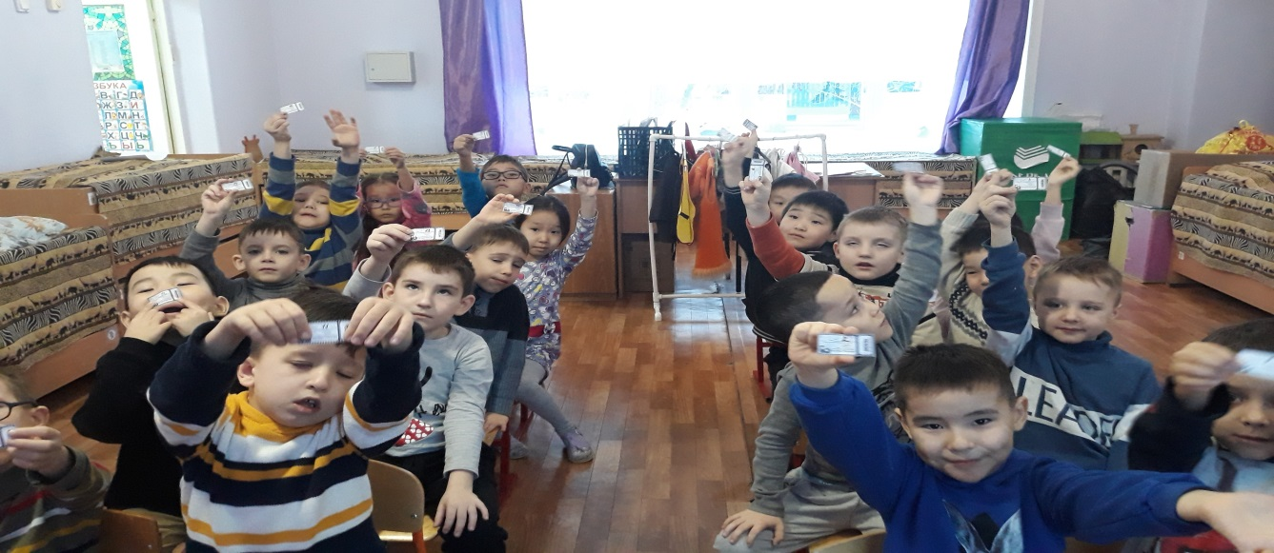
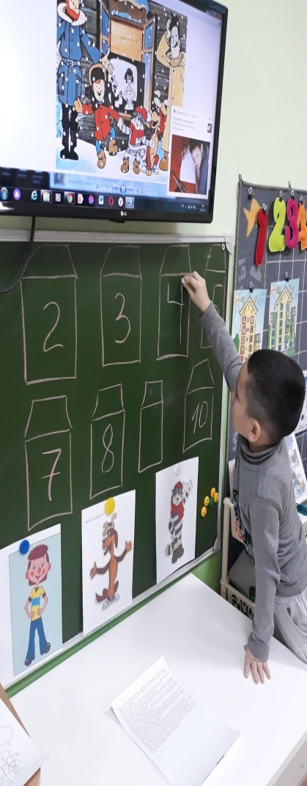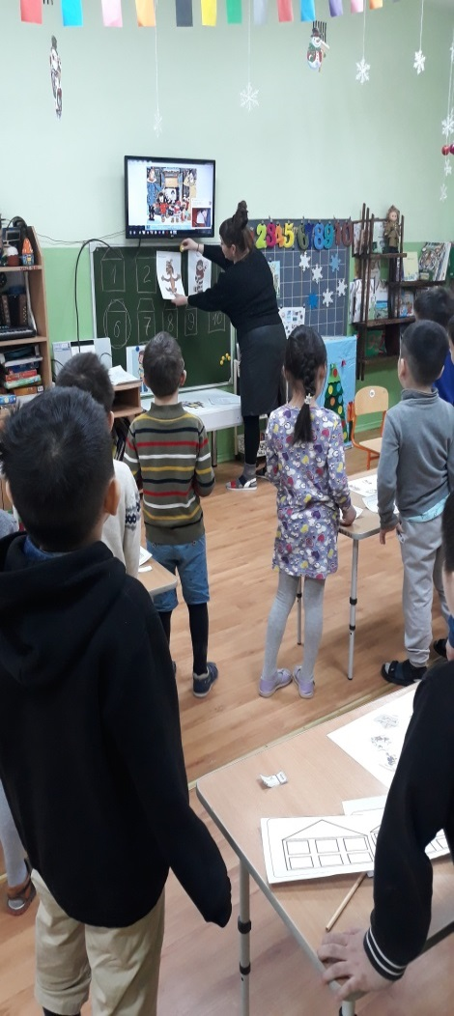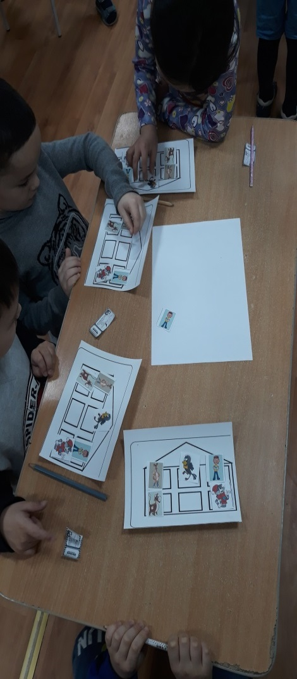
НОД на тему «Путешествие в Простоквашино»

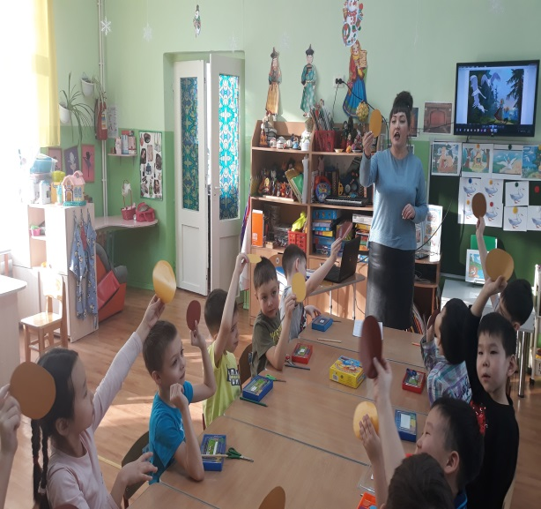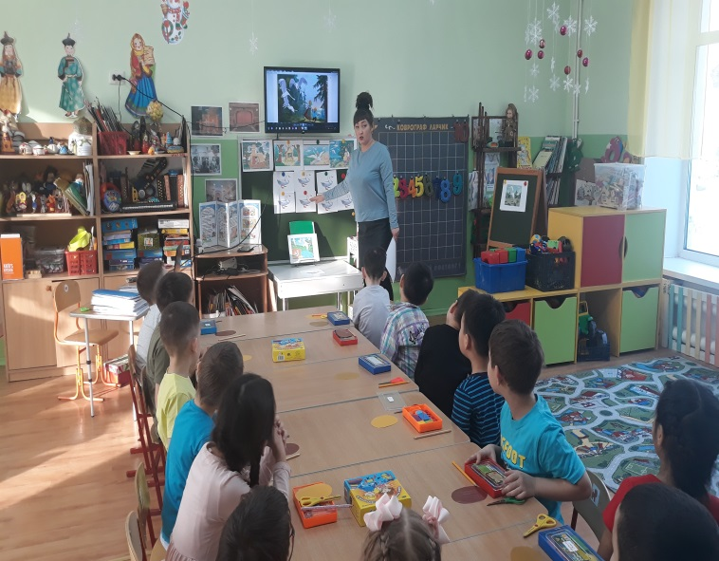
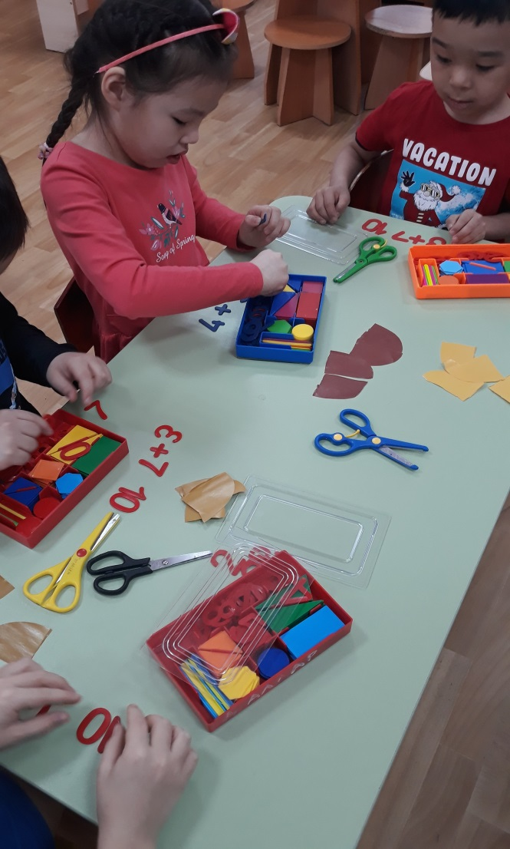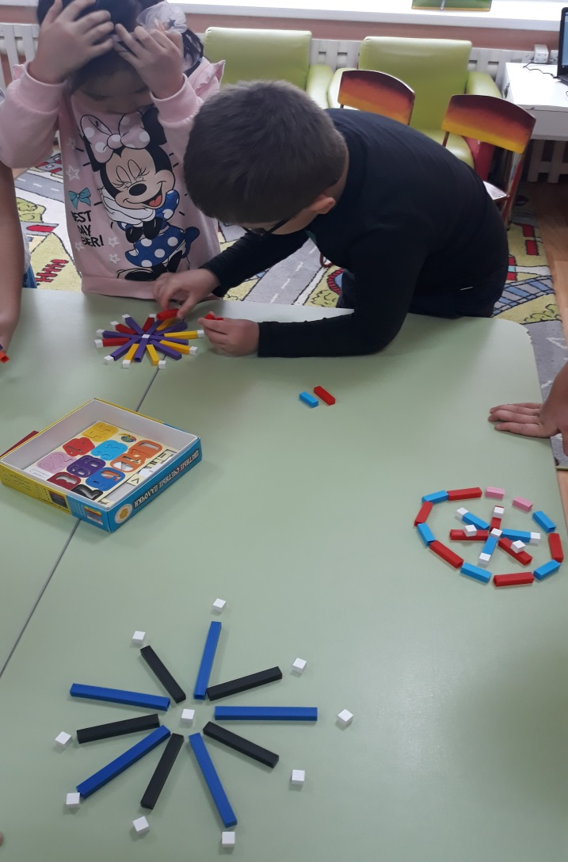

НОД на тему «Гуси – лебеди»

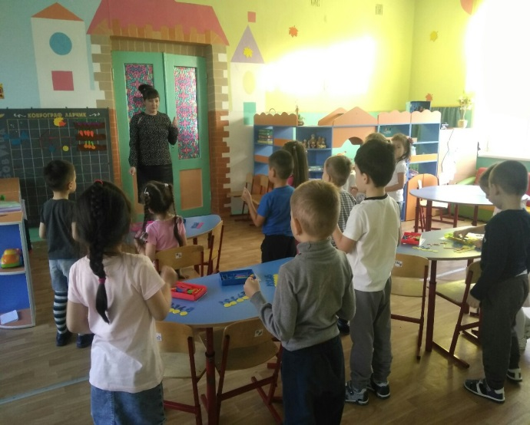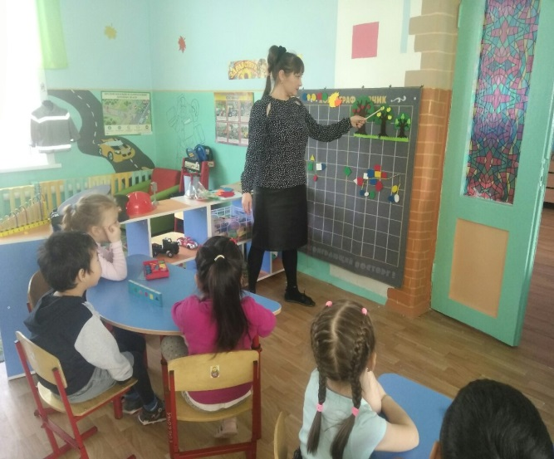

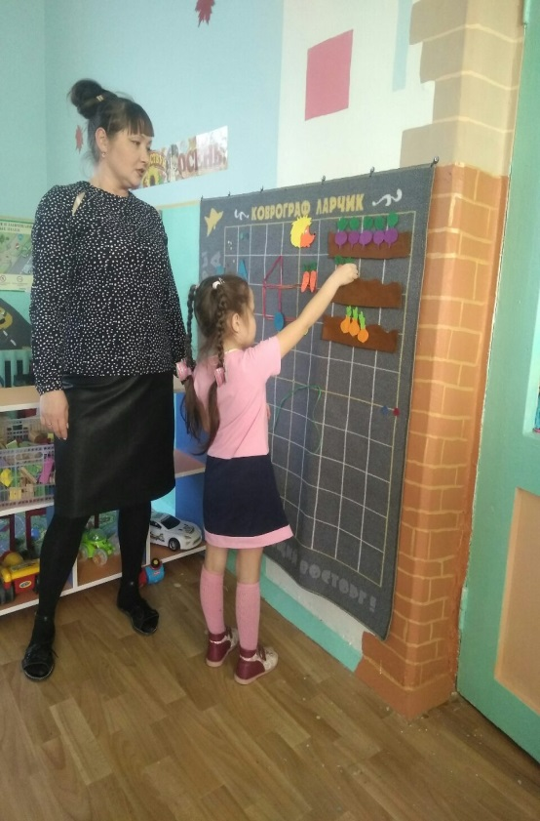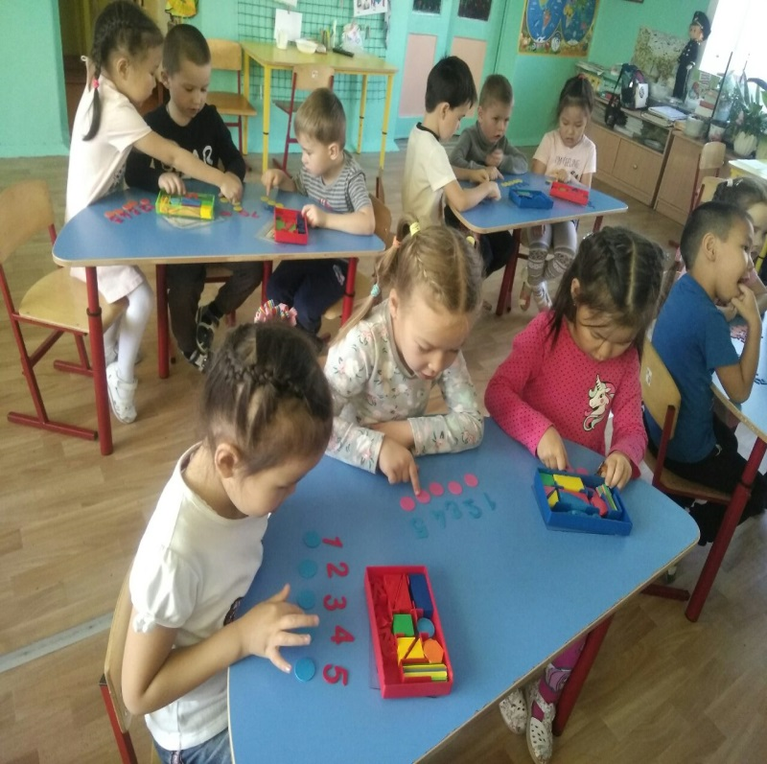

НОД на тему «В гости к ёжику Пыху»

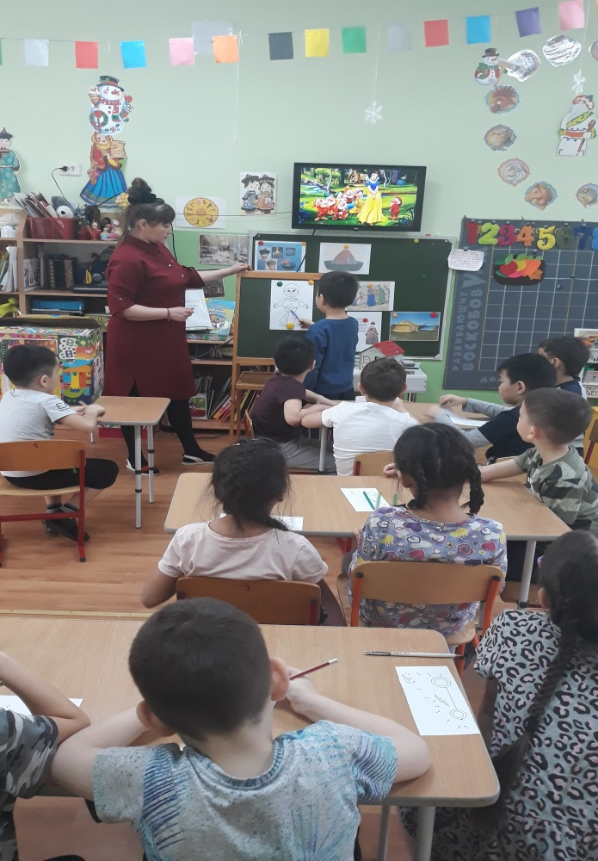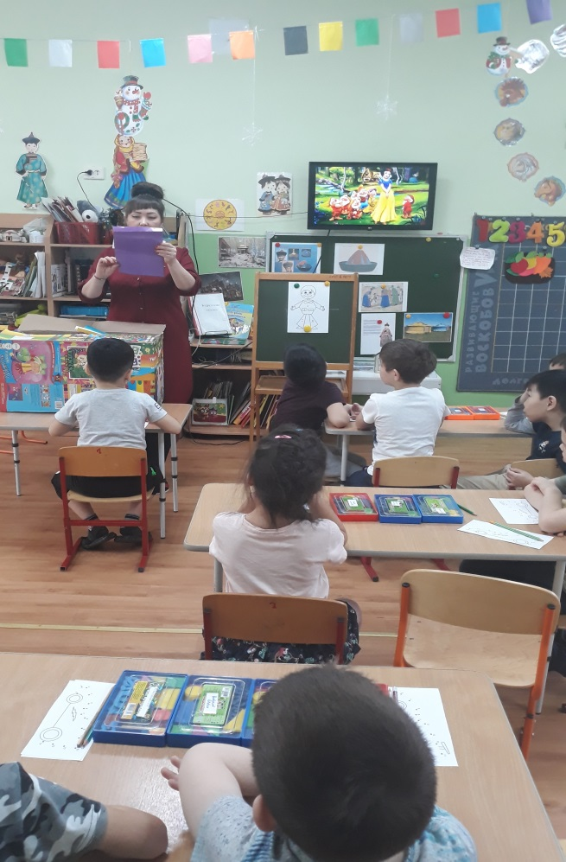
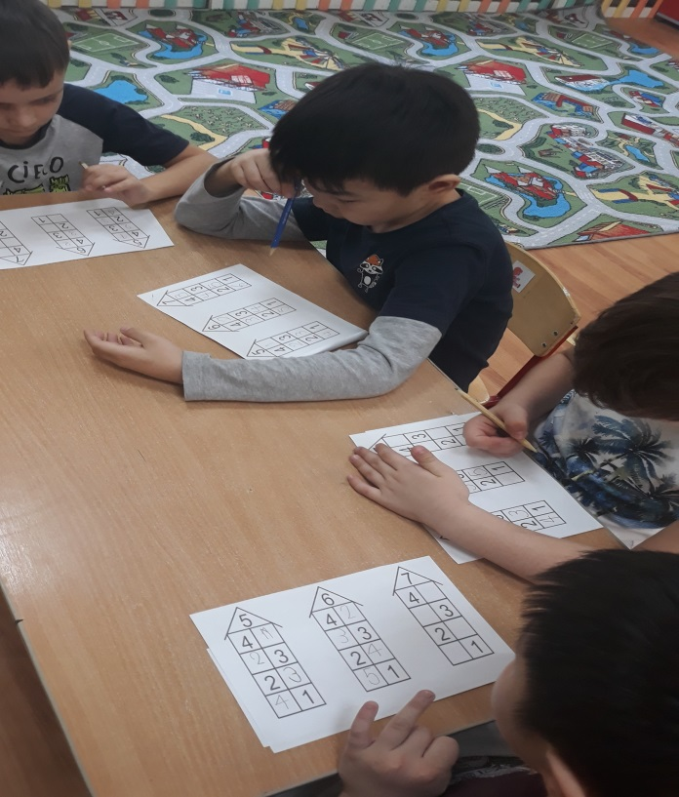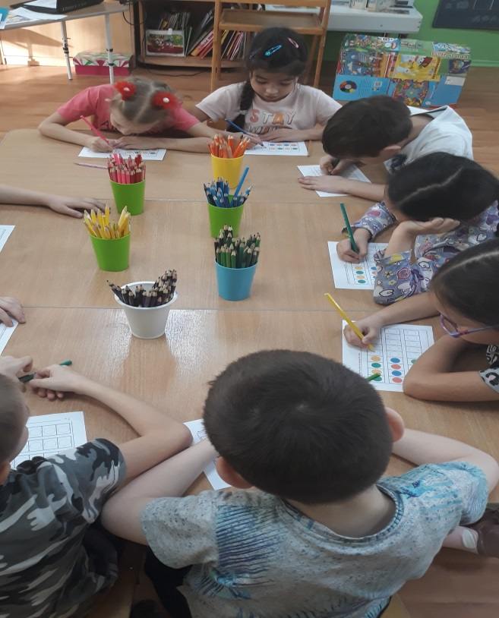

НОД на тему «В гостях у гномов Белоснежки»

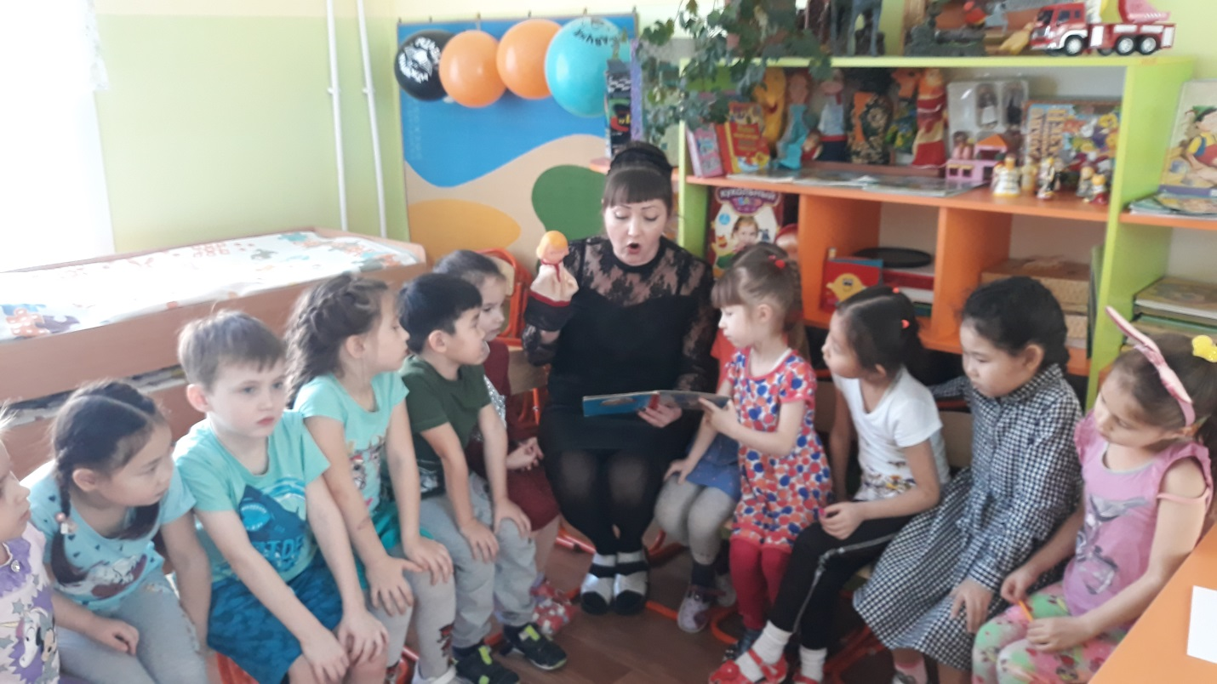
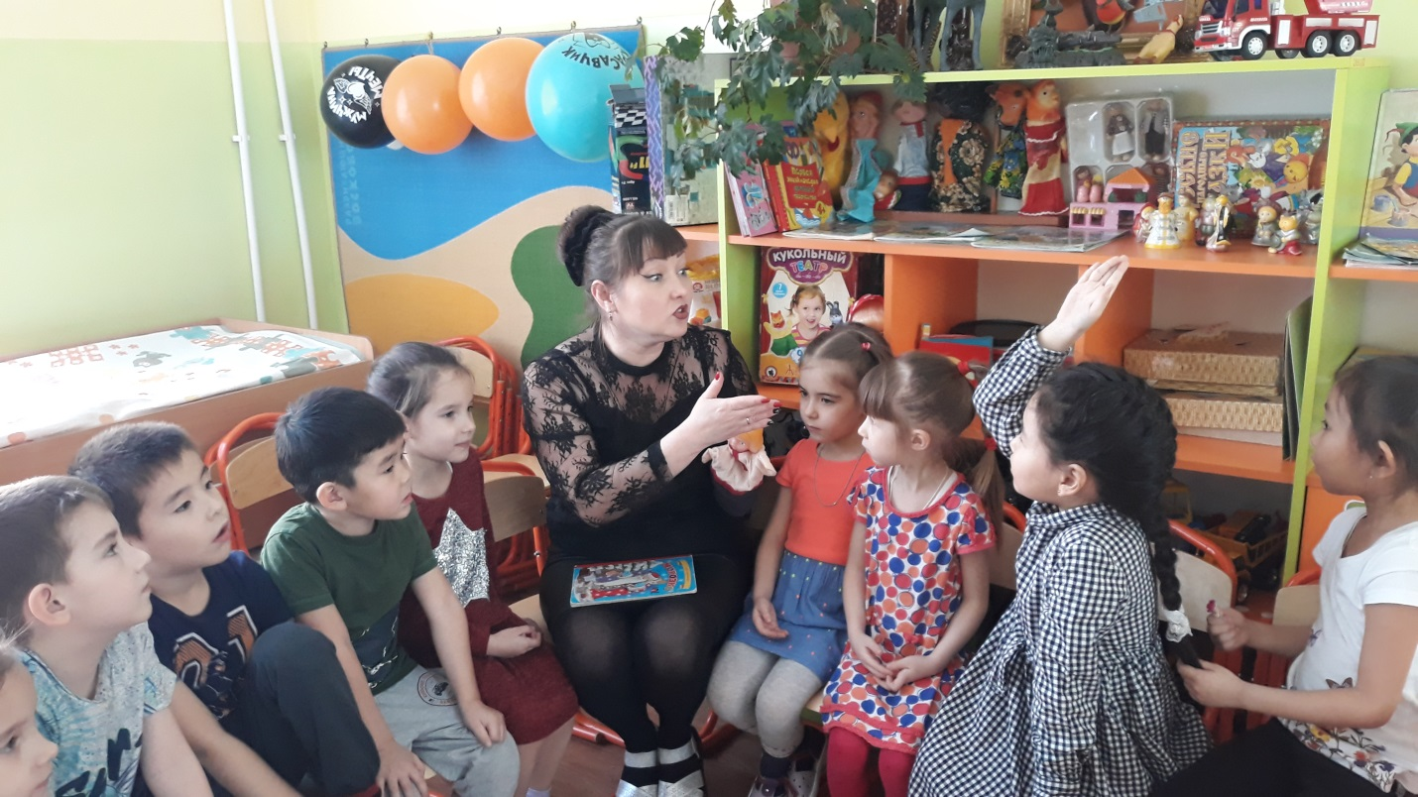

И/у «Отвечаем на вопросы Незнайки»

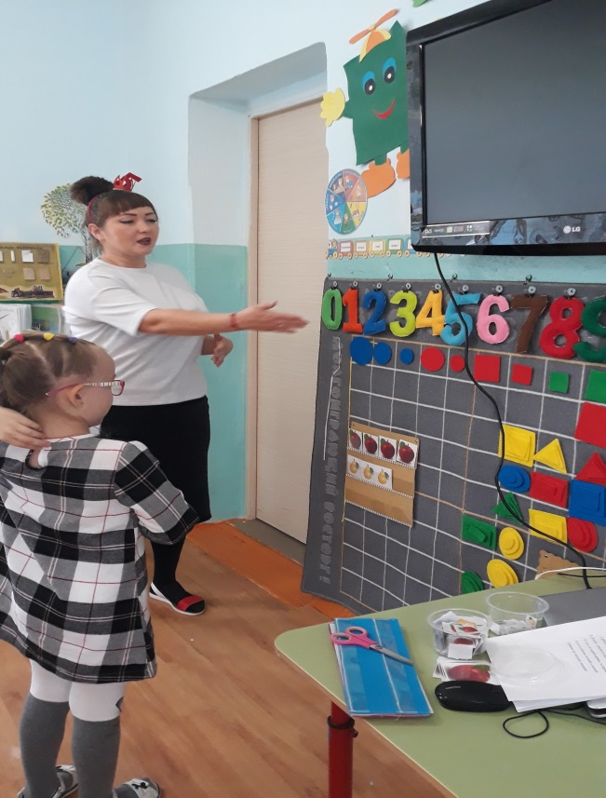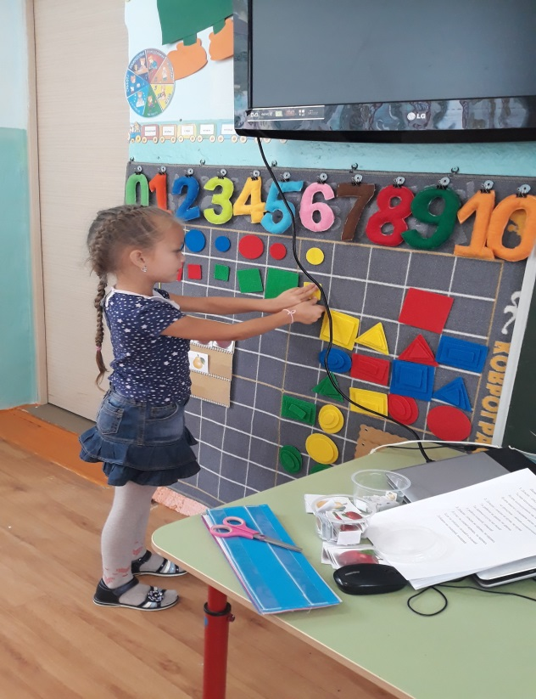

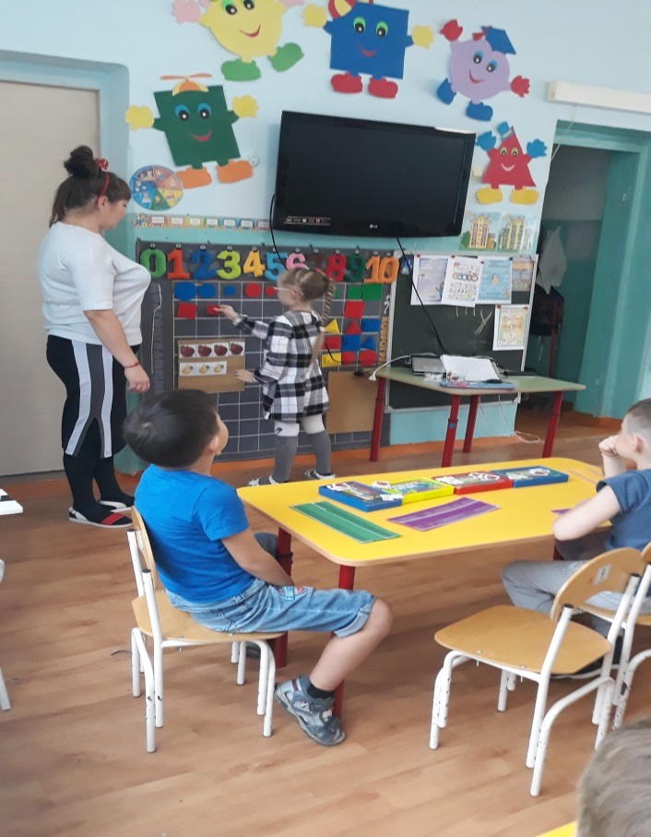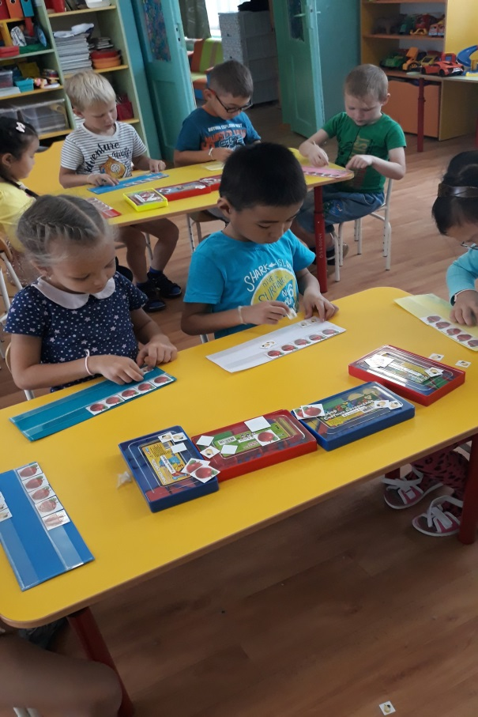

НОД на тему: «Королевство геометрических фигур»

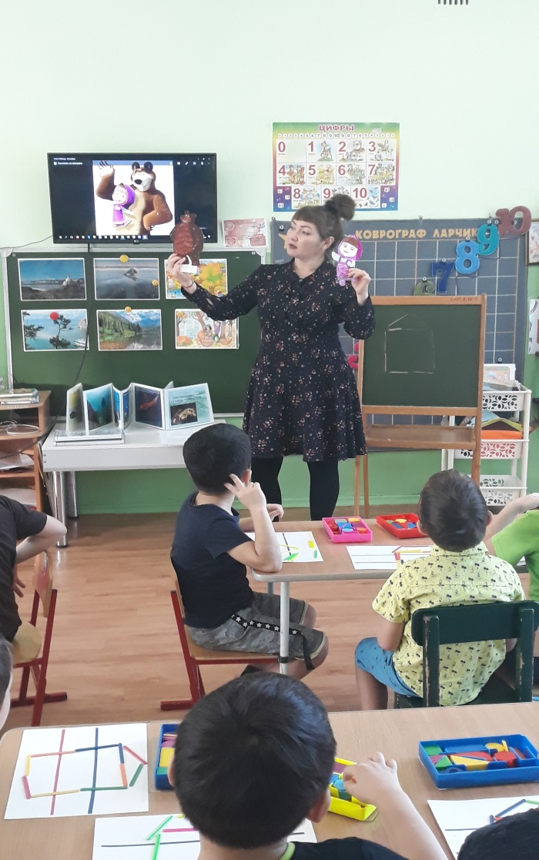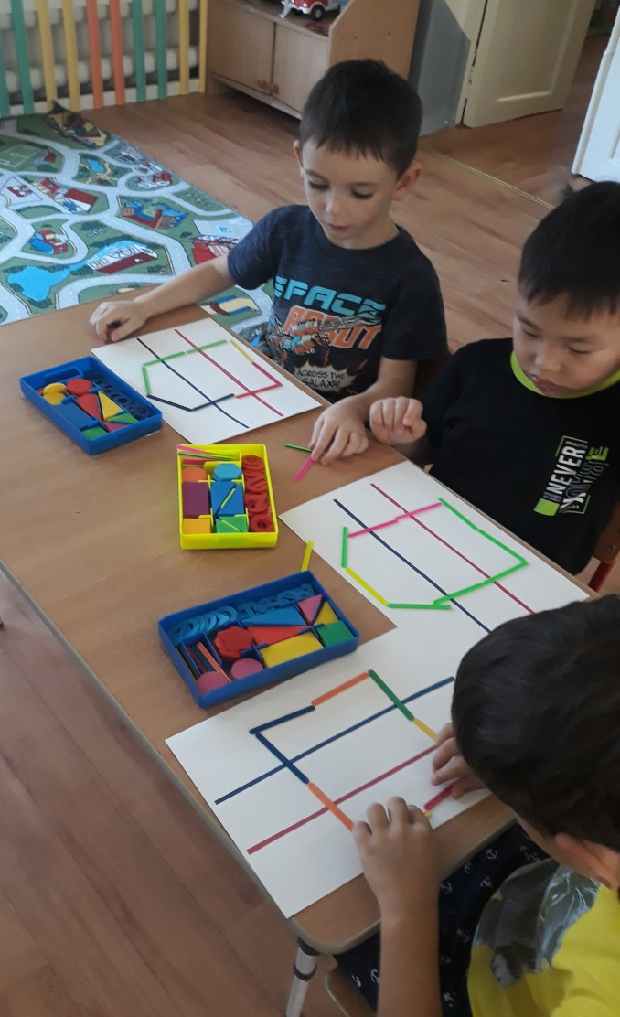
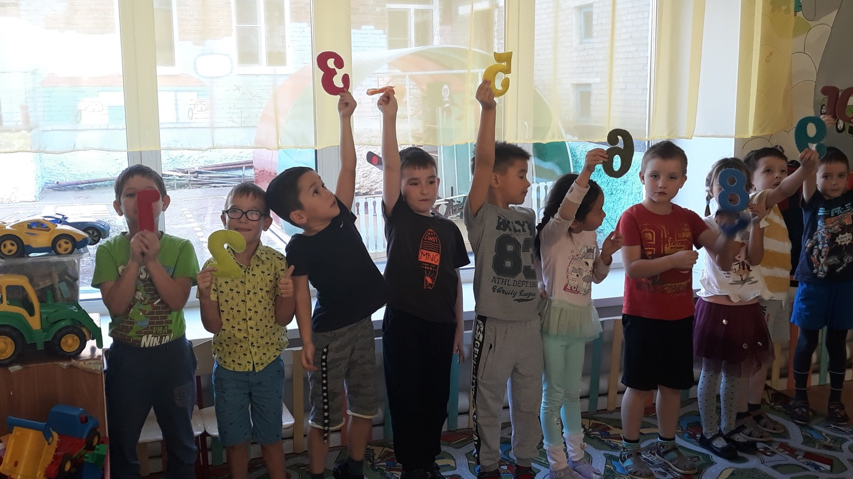
НОД на тему «Маша и медведь».

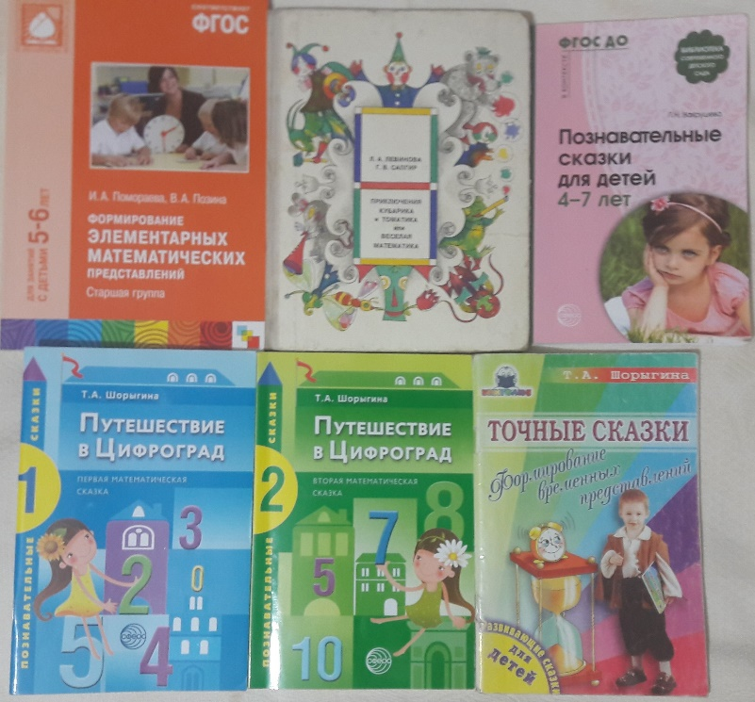

Используемая литература

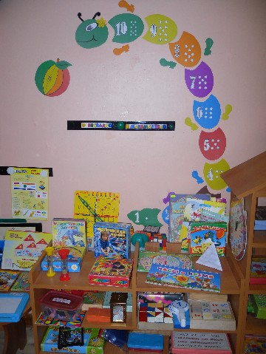
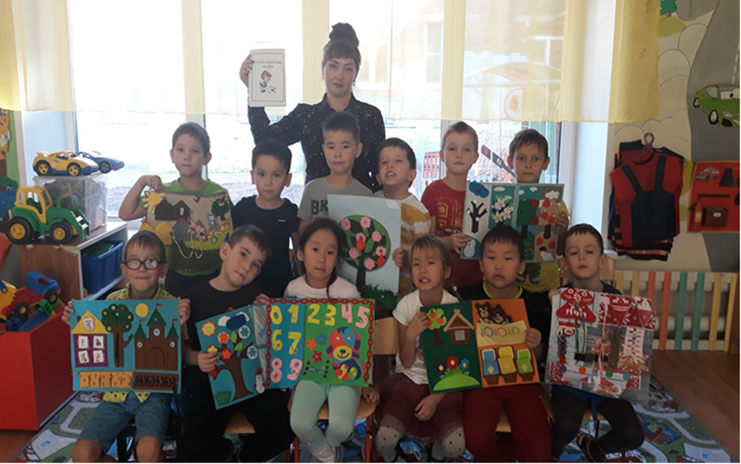

Пополнение ППРС

